BỘ NÔNG NGHIỆP VÀ PHÁT TRIỂN NÔNG THÔN


SỔ TAY
HƯỚNG DẪN GIẢI PHÁP XỬ LÝ
MÙI HÔI TRONG CHĂN NUÔI LỢN
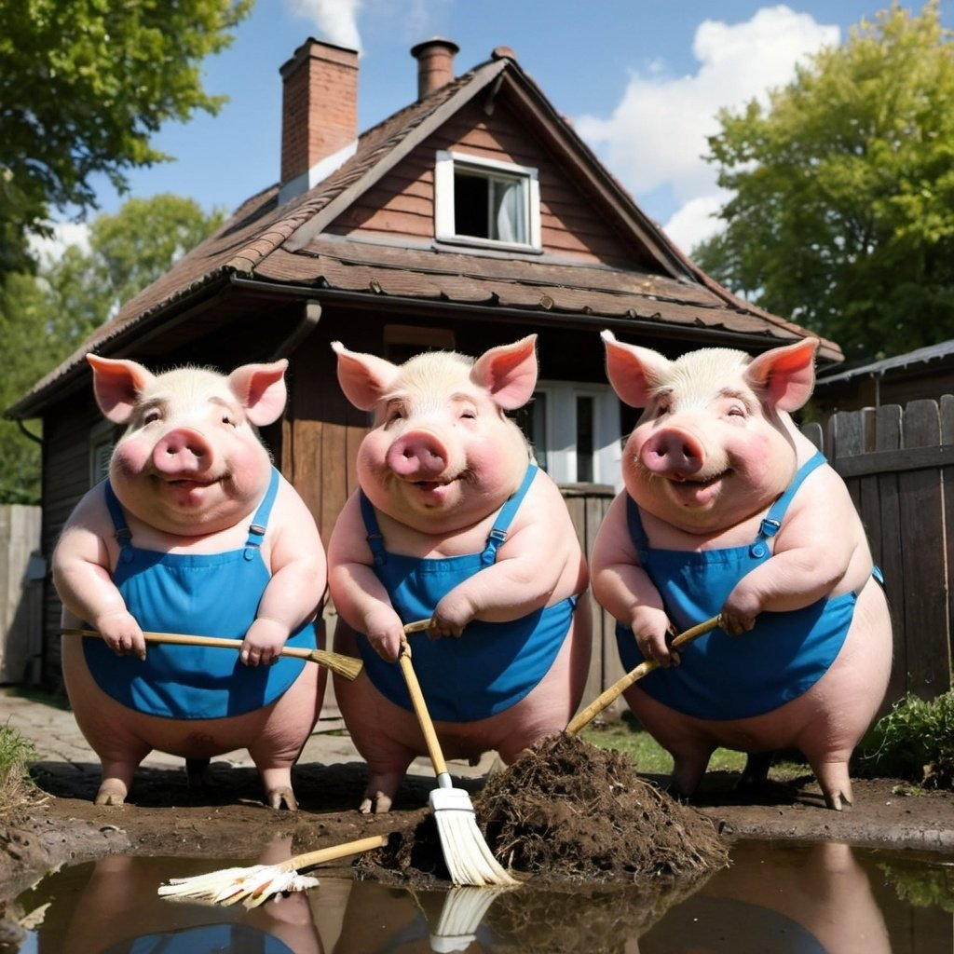
Minh họa: AI
BỘ NÔNG NGHIỆP VÀ PHÁT TRIỂN NÔNG THÔN

SỔ TAY
HƯỚNG DẪN GIẢI PHÁP XỬ LÝ MÙI HÔI TRONG CHĂN NUÔI LỢN
(Ban hành kèm theo Quyết định số /QĐ-BNN-KHCN
ngày tháng năm của Bộ Nông nghiệp và PTNT)

Hà Nội, 2024
BIÊN SOẠN
TS. Nguyễn Thành Trung - Chủ biên
PGS.TS. Lê Thị Thanh Huyền
TS. Đặng Vũ Hòa
TS. Đào Thị Bình An
ThS. Dương Thị Oanh
ThS. Lê Tiến Dũng
ThS. Hàn Anh Tuấn
ThS. Nguyễn Thị Mai Phương
ThS. Trần Thị Thanh Thảo
KS. Đào Đức Kiên

LIÊN HỆ HỖ TRỢ KỸ THUẬT
Vụ Khoa học, Công nghệ và Môi trường - Bộ Nông nghiệp và Phát triển nông thôn; Nhà A9, Số 2, Ngọc Hà, Quận Ba Đình, TP. Hà Nội; ĐT: 0243.8237534; Fax: 0243.8433637; Website: http://khcn.mard.gov.vn
Viện Chăn nuôi: Số 9, phố Tân Phong, phường Thụy Phương, quận Bắc Từ Liêm, TP. Hà Nội; ĐT: 024 3838 9267; Fax: 024 3838 9775; Website: http://vcn.org.vn

MỤC LỤC

DANH MỤC HÌNH 1
DANH MỤC CHỮ VIẾT TẮT 2
LỜI GIỚI THIỆU 1
HƯỚNG DẪN CHUNG 3
1. Phạm vi áp dụng 3
2. Đối tượng áp dụng 3
3. Giải thích một số thuật ngữ được sử dụng trong sổ tay 3
Phần 1. KHÁI QUÁT VỀ MÙI HÔI TRONG CHĂN NUÔI LỢN 5
I. Nguồn gốc của mùi hôi trong chăn nuôi lợn 5
II. Ảnh hưởng của khí, mùi hôi phát sinh từ chăn nuôi lợn 5
Phần 2. GIỚI THIỆU MỘT SỐ GIẢI PHÁP CƠ BẢN XỬ LÝ MÙI HÔI TRONG CHĂN NUÔI LỢN 6
I. Quy hoạch, lựa chọn địa điểm xây dựng trang trại 6
II. Quản lý hoạt động trong trang trại 7
III. Áp dụng một số công nghệ xử lý chất thải 8
Phần 3. HƯỚNG DẪN CHI TIẾT MỘT SỐ GIẢI PHÁP 10
I. SỬ DỤNG CHẾ PHẨM VI SINH VẬT 10
1. Khái niệm 10
2. Phân loại 10
3. Sử dụng chế phẩm sinh học hạn chế mùi hôi trong “máng vầy” của lợn 11
4. Đệm lót sinh học truyền thống 12
5. Đệm lót sinh học cải tiến 13
5.1. Chuẩn bị nguyên vật liệu 13
5.2. Chuồng nuôi 15
5.3. Tạo đệm lót 17
5.4. Sử dụng, quản lý và bảo dưỡng đệm lót 18
5.5. Thời gian sử dụng và thay đệm lót 20
6. Bổ sung chế phẩm VS cho lợn qua đường ăn, uống 20
6.1. Bổ sung chế phẩm VSV trực tiếp vào thức ăn 20
6.2. Ủ lên men chế phẩm VS với nguyên liệu thức ăn 21
6.3. Bổ sung chế phẩm VS vào nước uống 24
7. Phun chế phẩm xử lý mùi hôi chuồng nuôi 27
7.1. Nguyên vật liệu 27
7.2. Lắp đặt giàn phun chế phẩm xử lý mùi hôi 28
7.3. Các bước thực hiện 29
7.4. Bảo trì, bảo dưỡng 30
II. CHĂN NUÔI LỢN TIẾT KIỆM NƯỚC 31
1. Cơ chế giảm mùi 31
2. Công nghệ áp dụng 33
III. CÔNG NGHỆ TÁCH PHÂN 33
1. Cơ chế giảm mùi 33
2. Công nghệ áp dụng 33
IV. CÔNG NGHỆ KHÍ SINH HỌC 34
1. Cơ chế giảm mùi 35
2. Một số công việc cần lưu ý để hầm biogas hoạt động tốt 35
2.1. Đảm bảo môi trường yếm khí 35
2.2. Nhiệt độ 35
2.3. Ẩm độ 36
2.4. Hàm lượng vật chất khô trong phân hữu cơ (TS%) 36
2.5. Độ pH 36
2.6. Thời gian ủ và số lượng vi khuẩn sinh khí metan 36
2.7. Tỉ lệ cacbon/nitơ (C/N) 37
2.8. Thời gian lưu 37
2.9. Các độc tố gây trở ngại quá trình lên men 38
2.10. Một số yếu tố khác 38
3. Giảm tải cho công trình KSH 39
V. LỌC KHÔNG KHÍ TỪ CHUỒNG KÍN 40
1. Hệ thống lọc ướt xử lý không khí từ chuồng kín 40
1.1. Nguyên vật liệu 40
1.2. Lắp đặt hệ thống 40
1.3. Vận hành 42
1.4. Bảo trì, bảo dưỡng 42
2. Lọc sinh học 42
2.1. Nguyên, vật liệu 42
2.2. Xây dựng hệ thống lọc sinh học 43
2.3. Bảo trì, bảo dưỡng 49
VI. VÀNH ĐAI ĐỆM THỰC VẬT 50
1. Nguyên, vật liệu 51
2. Thiết lập vành đai đệm thực vật 51
2.1. Khoảng cách trồng 51
2.2. Chiều dài của vùng đệm thực vật 51
2.3. Khoảng cách giữa các hàng cây trong vùng đệm 52
2.4. Bảo trì, bảo dưỡng 52
Phần 4. HƯỚNG DẪN LỰA CHỌN GIẢI PHÁP VÀ XỬ LÝ AN TOÀN................. 53
1. Hướng dẫn lựa chọn giải pháp 53
2. Hướng dẫn an toàn 57
PHỤ LỤC 58
TÀI LIỆU THAM KHẢO 59

DANH MỤC HÌNH
Hình 1. “Máng vầy” trong chuồng nuôi lợn thịt 11
Hình 2. Mặt cắt chuồng đệm lót sinh học cải tiến trên sàn tấm đan 16
Hình 3. Núm uống được đặt trong máng hứng phía cuối mỗi ô chuồng 17
Hình 4. Lợn nuôi trên đệm lót sàn tấm đan tại huyện Xuyên Mộc, tỉnh Bà Rịa - Vũng Tàu (tháng 8/2023) 18
Hình 5. Trấu rải trên nền tấm đan làm đệm lót 19
Hình 6. Dùng máy phun xịt di động phun chế phẩm VS khử mùi hôi chuồng lợn thịt 29
Hình 7. Sử dụng bình phun chế phẩm khử mùi hôi chuồng nuôi 30
Hình 8. Nền chuồng hoàn toàn bằng tấm đan (Nguồn: Germán Giner Santonja et al., 2017) 31
Hình 9. Chuồng nuôi lợn thịt vỗ béo với một phần nền làm bằng tấm đan ở phía cuối (có máng ăn, uống) và phần nền cứng ở phía trước. Nguồn: Sommer and Christensen, 2013) 32
Hình 10. Hệ thống cào/gạt chất thải dưới chuồng sàn (Nguồn: U.S. Pork Center of Excellence, 2015) 32
Hình 11. Băng chuyền tách chất thải rắn ra khỏi dung dịch chất thải 34
Hình 12. Xử lý chất thải chăn nuôi lợn 39
Hình 13. Hệ thống lọc ướt không khí thổi từ chuồng nuôi lợn 41
Hình 14. (a) Bước 7: Đổ nước vào thùng; (b) Bước 8: Đo độ sâu nước. 46
Hình 15. Mặt cắt ngang của hệ thống lọc sinh học 47
Hình 16. Giá đỡ vật liệu lọc làm bằng các pallet gỗ 47

DANH MỤC BẢNG

Bảng 1. Ước tính nguyên liệu cần sử dụng làm đệm lót 14
Bảng 2: Khẩu phần cơ sở cho lợn thịt 23
Bảng 3. Thời gian lưu đối với phân động vật 38
Bảng 4. Vật liệu sử dụng cho lọc sinh học 48
Bảng 5. Loại cây và khoảng cách trồng 52

DANH MỤC CHỮ VIẾT TẮT

A_{m} | Diện tích bề mặt hệ thống lọc
BNNPTNT | Bộ Nông nghiệp và Phát triển nông thôn
CP | Protein thô
D_{m} | Độ dày của lớp vật liệu lọc
EBTC | Thời gian không khí lưu trong hệ thống
KSH | Khí sinh học
ME | Năng lượng trao đổi
PTNT | Phát triển nông thôn
Q_{v} | Lưu lượng thể tích không khí
TMR | Khẩu phần hỗn hợp
UAR | Đơn vị lưu lượng (m³ không khí/m² bề mặt hệ thống lọc/thời gian (phút))
UPD | Đơn vị giảm áp
VOCs | Các hợp chất hữu cơ bay hơi
VS | Vi sinh
VSV | Vi sinh vật

LỜI GIỚI THIỆU
Chăn nuôi lợn đóng vai trò quan trọng trong chăn nuôi do thịt lợn chiếm 67% khẩu phần cung cấp thịt trong bữa ăn của người Việt Nam. Theo số liệu của Tổng cục Thống kê, tổng đàn lợn cả nước năm 2023 là 30,06 triệu con lợn, tăng 3,33% so với năm 2022 (29,06 triệu con). Ngoài việc chiếm tỷ trọng lớn, chất thải từ chăn nuôi lợn còn phát sinh ra mùi hôi gây ô nhiễm không khí nặng nề nhất so với chất thải từ chăn nuôi gia súc nhai lại và gia cầm; đó là hỗn hợp của nhiều loại khí như H₂S, NH₃, CO₂, CH₄, N₂O… và hợp chất hữu cơ dễ bay hơi, phát sinh chủ yếu từ quá trình lên men phân và nước tiểu của vi sinh vật gây thối.
Mùi hôi phát sinh từ chăn nuôi lợn gây cảm giác rất khó chịu; gây đau đầu, ho, ngạt mũi, khó thở; ở nồng độ đủ lớn có thể ảnh hưởng nghiêm trọng đến sức khỏe con người, vật nuôi và ảnh hưởng đến bầu khí quyển. Trong nhiều trường hợp, mùi hôi từ chăn nuôi lợn gây ra mâu thuẫn và xung đột trong khu dân cư.
Nhận thức được tầm quan trọng của việc xử lý mùi hôi từ chăn nuôi lợn, chúng tôi biên soạn cuốn Sổ tay này nhằm hướng dẫn một số giải pháp cơ bản để xử lý mùi hôi trong chăn nuôi lợn. Đây là tổng hợp kết quả của nhiều công trình, đề tài, dự án… đặc biệt là từ kết quả của nhiệm vụ môi trường "Đánh giá hiện trạng ô nhiễm không khí và đề xuất các giải pháp xử lý mùi hôi trong chăn nuôi lợn” do Viện Chăn nuôi thực hiện từ năm 2021-2023. Trong quá trình thực hiện, Ban biên soạn đã nhận được nhiều ý kiến đóng góp từ các Sở Nông nghiệp và PTNT, các chuyên gia, nhà khoa học, cán bộ kỹ thuật của nhiều cơ sở chăn nuôi.
Mặc dù tập thể biên soạn đã có nhiều cố gắng nhưng do nội dung sổ tay quá rộng lớn, chuyên sâu nên không tránh khỏi những thiếu sót, rất mong nhận được các ý kiến đóng góp để Sổ tay hoàn thiện hơn cho lần tái bản tiếp theo.
Xin trân trọng cảm ơn./.

HƯỚNG DẪN CHUNG

Phạm vi áp dụng
Sổ tay này là tài liệu kỹ thuật hướng dẫn các giải pháp xử lý mùi hôi trong chăn nuôi lợn.

Đối tượng áp dụng
Tài liệu này được áp dụng cho tổ chức, cá nhân có hoạt động liên quan đến chăn nuôi lợn.

Giải thích một số thuật ngữ được sử dụng trong sổ tay
Chế phẩm vi sinh là sản phẩm được tạo ra từ vi sinh vật, có một hoặc nhiều chủng vi sinh vật có lợi.
Chuồng kín hoàn toàn là chuồng được thiết kế cố định; không có cửa sổ; có hệ thống làm mát bằng quạt hút gió và hệ thống dàn mát.
Chuồng kín linh hoạt là chuồng được xây dựng như chuồng kín hoàn toàn nhưng có thể mở cửa sổ khi cần thiết và có điều kiện.
Chuồng sàn tấm đan là chuồng nuôi trên các tấm đan thoáng.
Đệm lót sinh học cải tiến là một lớp độn chuồng sinh học ở trên các tấm đan để thoát bớt nước tiểu giúp lớp độn lót không bị sũng nước.
Hệ thống lọc ướt gồm buồng thu không khí thổi ra từ chuồng kín, và hệ thống phun sương nước (hoặc chế phẩm xử lý mùi hôi) vào buồng thu đó nhằm hấp thụ khí gây mùi hôi.
Lọc sinh học là một lớp vật liệu hữu cơ, hỗn hợp dăm gỗ hoặc mảnh gỗ nhỏ với phân hữu cơ (hoặc cành lá cây mục), các vật liệu này hỗ trợ quần thể vi sinh vật. Không khí có mùi hôi được ép đi xuyên qua vật liệu này và được vi khuẩn chuyển đổi thành carbon dioxide và nước.
Lớp độn chuồng là lớp độn được rải vào nền chuồng nuôi được làm từ nguyên liệu giàu chất xơ: trấu, mùn cưa, vỏ bào, vỏ lạc, lõi ngô, thân cây ngô băm nhỏ, bã mía, xơ dừa, v.v.
Mùi là cảm nhận của con người xảy ra khi các chất hóa học trong không khí, được gọi là chất tạo mùi, kích thích các thụ thể khứu giác trong khoang mũi.
Nước sạch là nước không màu, không mùi, không vị, không chứa vi khuẩn và các vi sinh vật gây bệnh cho cơ thể.
Phun mưa là sử dụng thiết bị/hệ thống phun tạo ra hạt nước nhỏ như mưa bụi (không thành sương), giúp phân bố đều chế phẩm khử mùi lên sàn và tường chuồng nuôi nhưng hạn chế tạo độ ẩm trong chuồng nuôi.
Phun sương là bơm nén chế phẩm (hoặc nước) với áp suất cao tạo thành dạng sương, những hạt sương siêu nhỏ làm ẩm không khí, tăng khả năng tiếp xúc và giúp cho việc hấp thụ các chất khí dễ dàng hơn.

Phần 1. KHÁI QUÁT VỀ MÙI HÔI TRONG CHĂN NUÔI LỢN

Nguồn gốc của mùi hôi trong chăn nuôi lợn
Mùi hôi trong chăn nuôi lợn phát sinh chủ yếu từ quá trình lên men phân, nước tiểu của lợn trong chuồng nuôi và hệ thống thu gom, lưu trữ. Đó là hỗn hợp của khí ammonia (NH₃), hydro sunfua (H₂S), và các hợp chất hữu cơ bay hơi (VOCs)…

Ảnh hưởng của mùi hôi phát sinh từ chăn nuôi lợn
Khi con người và vật nuôi tiếp xúc trong thời gian dài với mùi hôi, chúng sẽ xâm nhập trực tiếp vào cơ thể thông qua phổi, da gây tổn hại gan và hệ thống thần kinh, gây kích ứng cổ họng, mắt của người và vật nuôi, và có thể gây ung thư.... đặc biệt là gây cảm giác rất khó chịu, ảnh hưởng nghiêm trọng đến chất lượng cuộc sống.
Cần hết sức lưu ý, mùi hôi từ chuồng lợn có khả năng khuyếch tán mạnh và bay xa theo không khí nên việc thu hồi chúng để xử lý là vô cùng khó khăn, tốn kém và hiệu quả rất thấp. Vì vậy, nguyên lý chung để xử lý mùi hôi là ngăn ngừa, hạn chế đến mức thấp nhất việc phát sinh ra mùi hôi có ý nghĩa quyết định.

Phần 2. GIỚI THIỆU MỘT SỐ GIẢI PHÁP CƠ BẢN XỬ LÝ MÙI HÔI TRONG CHĂN NUÔI LỢN

- Một số giải pháp cơ bản để xử lý mùi hôi trong chăn nuôi lợn
Có giải pháp cơ bản để xử lý mùi hôi trong chăn nuôi lợn:
- Quy hoạch khu vực chăn nuôi xa khu dân cư; xây dựng trang trại đúng kỹ thuật;
- Làm tốt công tác vệ sinh và thu gom chất thải trong trang trại;
- Áp dụng các công nghệ xử lý chất thải và mùi hôi.
- Quy hoạch, lựa chọn địa điểm xây dựng trang trại
1. Quy hoạch khu vực chăn nuôi xa khu dân cư: xem các quy định về khoảng cách xây dựng trang trại hiện hành (Điều 5 Thông tư Số 23/2019/TT-BNNPTNT (được sửa đổi bởi khoản 4 Điều 1 Thông tư Số 18/2023/TT-BNNPTNT)), cân nhắc khoảng cách với khu dân cư gần nhất, hướng gió, địa hình và sự hiện diện của rào chắn gió tự nhiên.
- Nếu chọn địa điểm xây dựng trên các vùng đồi, nên chọn địa điểm không ở trên đỉnh đồi gần khu dân cư để tránh gió thổi mùi hôi xuống dưới.
- Thiết lập vành đai đệm thực vật.
- Khi xây dựng chuồng trại, cần đảm bảo một số nguyên tắc tối thiểu: có nền cao để tránh ứ đọng chất thải; hệ thống cống rãnh phải có độ dốc tối thiểu 3-5% để đảm bảo thu được nước thải, tránh chất thải lỏng bị ứ đọng, phát sinh mùi hôi. Các bề mặt xi măng nhẵn và dễ tiếp cận để vệ sinh sạch sẽ.
2. Đảm bảo chuồng nuôi luôn thông thoáng
- Hệ thống thông khí hợp lý sẽ giúp duy trì môi trường tốt cho người và lợn.

3. Thiết kế nền chuồng
Nền chuồng xi măng truyền thống sẽ ít mùi hôi hơn chuồng sàn tấm đan. Nếu sử dụng chuồng sàn tấm đan, cần có giải pháp xử lý khác kết hợp để giảm mùi hôi như: thay đổi khẩu phần ăn, bổ sung chất giảm mùi vào thức ăn (chế phẩm VS,...), có hệ thống riêng thông khí và xử lý không khí từ dưới sàn, v.v.
4. Hệ thống thoát chất thải
Hệ thống thoát chất thải hợp lý trong chuồng sàn tấm đan sẽ hạn chế mùi hôi. Cần hạn chế phân bám dính trên tấm đan. Chuồng sàn bằng kim loại hoặc nhựa sẽ ít bám dính phân hơn tấm đan bằng bê tông. Nền chuồng có một phần diện tích là tấm đan sẽ đỡ mùi hơn so với nền chuồng hoàn toàn bằng tấm đan.
- Quản lý hoạt động trong trang trại
1. Vệ sinh thường xuyên chuồng trại
- Phân và nước thải từ chuồng nuôi phải được thu gom càng sớm càng tốt hoặc được xử lý đúng kỹ thuật (ủ trong hầm phía dưới chuồng nuôi tiết kiệm nước).
- Toàn bộ chuồng nuôi luôn được vệ sinh sạch sẽ; các chất thải rắn và lỏng khi được thu gom và quản lý hợp lý sẽ giúp giảm mùi hôi.
2. Thu gom chất thải
Phân và nước tiểu thải ra, trong đó đã có rất nhiều VSV gây hại. Khi gặp điều kiện môi trường thuận lợi: có oxy, nước, nhiệt độ, độ ẩm thích hợp, chúng lên men các chất hữu cơ từ chất thải. Quá trình đó sinh ra nhiều loại khí độc hại, có mùi thối. Vì vậy, nguyên lý chung để xử lý mùi hôi là xử lý chất thải từ chuồng nuôi càng sớm càng tốt và hạn chế bề mặt tiếp xúc của chất thải với không khí.
Một số bước chính xử lý chất thải cụ thể như sau:
- Thu gom càng sớm càng tốt;
- Tách rắn lỏng chất thải: sử dụng công nghệ tách phân để thu được nhiều nhất các chất hữu cơ dùng ủ compost làm phân bón hay nuôi giun…
- Xử lý chất thải lỏng: sau khi đã tách một lượng cơ bản phân ra khỏi hỗn hợp chất thải, nước thải lỏng còn lại sẽ được bổ sung thêm chế phẩm VS rồi đưa vào công trình KSH để tăng hiệu suất xử lý và hiệu quả chăn nuôi: chạy máy phát điện, đun nấu bằng KSH thu được.
- Áp dụng một số công nghệ xử lý chất thải và mùi hôi
1. Điều chỉnh khẩu phần ăn
- Giảm tỷ lệ protein thô (CP) trong khẩu phần: khẩu phần cần phải cân đối dinh dưỡng đáp ứng nhu cầu của lợn. Khi khẩu phần thừa đạm so với nhu cầu, chúng sẽ được thải ra và sẽ bị lên men thối, gây ô nhiễm môi trường. Khẩu phần có tỷ lệ CP thấp có thể không ảnh hưởng đến năng suất bằng cách bổ sung các amino axít tổng hợp đáp ứng nhu cầu của vật nuôi.
- Sử dụng chế phẩm VSV: bổ sung chế phẩm VSV vào thức ăn, nước uống giúp giảm mùi hôi.
- Bổ sung một số chất làm giảm mùi hôi: bổ sung calcium bentonite, zeolit, than sinh học có thể giúp giảm mùi, nhưng cũng có thể làm giảm lượng thức ăn ăn vào.
2. Xử lý không khí chuồng nuôi
Sau khi đã áp dụng các biện pháp trên, để xử lý triệt để mùi hôi cần làm tiếp một số công việc cụ thể:
- Định kỳ hay đột xuất, bổ sung (rót dung dịch VSV vào hệ thống thu gom, xử lý chất thải); phun thêm chế phẩm VS hoặc chế phẩm xử lý mùi hôi lên toàn bộ hệ thống chuồng nuôi;
- Áp dụng phương pháp lọc sinh học, lọc ướt.
Như vậy, để quản lý và xử lý được mùi hôi từ chuồng nuôi lợn cần phải áp dụng đồng bộ, đồng thời nhiều giải pháp khoa học kỹ thuật. Khi lên phương án xử lý mùi hôi, cần xem xét toàn bộ hệ thống trang trại, kết hợp nhiều hoạt động quản lý và công nghệ khác nhau để đạt hiệu quả tốt nhất.

Phần 3. HƯỚNG DẪN CHI TIẾT MỘT SỐ GIẢI PHÁP

SỬ DỤNG CHẾ PHẨM VI SINH VẬT

1. Khái niệm
Chế phẩm VSV là tập hợp các VSV có lợi được tuyển chọn để gia tăng hiệu quả sử dụng, có khả năng phân huỷ chất hữu cơ, bổ sung dinh dưỡng có lợi, cải thiện hiệu quả sử dụng thức ăn, khả năng phòng bệnh… an toàn với người sử dụng, cây trồng, vật nuôi, đặc biệt không gây hại cho môi trường xung quanh. Sử dụng chế phẩm VSV trong chăn nuôi nói chung, trong xử lý môi trường chuồng nuôi nói riêng được coi là một trong những “công nghệ lõi” quan trọng nhất.

2. Phân loại
Căn cứ vào đặc tính sinh học, người ta lại chia VSV thành yếm khí và hiếu khí.
Khi sử dụng VSV để làm đệm lót sinh học, xử lý dung dịch chất thải trước và sau khi tách phân; bổ sung vào hệ thống chuồng Tiết kiệm nước... người ta thường sử dụng loại VSV hiếu khí. Khi nhân bản và sử dụng VSV này cần điều kiện môi trường hiếu khí: có không khí để chúng phát triển.
Khi sử dụng VSV bổ sung vào bể phốt, công trình KSH… khi nhân bản và sử dụng VSV này cần điều kiện môi trường yếm khí: không có không khí; cần phải bịt kín, không để cho không khí lọt vào thì chúng mới phát triển và hoạt động tốt.
Vi sinh vật được sử dụng để xử lý mùi hôi gồm:
- Nhóm vi sinh vật tăng trưởng, hỗ trợ tiêu hoá ở vật nuôi: chủng Bacillus amyloliqufaciens, Bacillus subtilis, Lactobacillus reuteri, Lactobacillus plantarum, Bifidobacterium bifidum, Enterococcus faecium, Streptococcus faecium, Saccharomyces cereviseae và Thiobacillus spp. thường được đưa vào đường tiêu hoá của vật nuôi qua đường ăn, uống;
- Nhóm vi sinh vật đối kháng, cạnh tranh với các vi sinh vật có hại: chủng Bacillus subtilis, Saccharomyces cereviseae, Streptococcus lactis, Thiobacillus spp,.... thường được đưa vào đệm lót sinh học
- Nhóm vi sinh vật hỗ trợ xử lý đất và nước: Nitrosomonas, Nitrobacter,... thường được dùng để ủ phân.

3. Sử dụng chế phẩm sinh học hạn chế mùi hôi trong “máng vầy” của lợn
Công nghệ sử dụng “máng vầy” của lợn được Công ty Cổ phần chăn nuôi C.P. Việt Nam áp dụng đầu tiên ở Việt Nam và được phát triển rộng rãi.
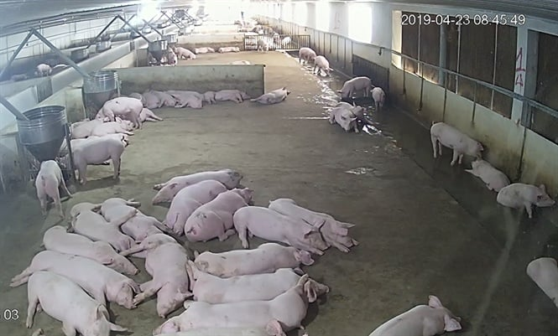
Hình 1. “Máng vầy” trong chuồng nuôi lợn thịt

Tuy nhiên, chất thải trong hệ thống máng vầy nếu bị lưu cữu và không có vi sinh vật có lợi sẽ phát sinh mùi hôi rất nghiêm trọng. Bổ sung chế phẩm VS vào hệ thống này liên tục và kết hợp với sử dụng hệ thống máy tách phân thế hệ mới sẽ mang lại hiệu quả tốt cho mục đích giảm mùi hôi và thu được lượng phân hữu cơ đáng kể.

Đệm lót sinh học truyền thống
Nuôi lợn trên đệm lót sinh học là một kỹ thuật quan trọng, có nhiều ưu điểm và quan trọng nhất là giảm mùi hôi bởi các chủng vi sinh vật có lợi có trong đệm lót có enzyme phân giải và oxy hóa các chất có hydro, do đó làm giảm sự sản sinh khí H₂S. Ví dụ như các chủng vi sinh Bacillus sản sinh các enzymes ngoại bào như proteases, amylases, và cellulase. Ngoài ra, các chủng Bacillus sản sinh các chất kháng khuẩn như gramicidin, subtilin, bacitracin, và polymyxin. Các chất này ức chế sự phát triển của các chủng VS gây mùi. Các chủng vi sinh Thiobacillus có ái lực cao với các hợp chất sulphur, chúng oxy hóa H₂S thành sulphur (S) hoặc sulphate (SO₄²⁻), là những chất không mùi. Bên cạnh đó, lợn ủi dũi và nhấm nháp đệm lót sẽ giúp chúng tiếp nhận VSV có lợi vào hệ thống tiêu hóa. Các VSV có lợi này giúp tăng sức khỏe đường ruột, thúc đẩy quá trình tiêu hóa, giảm các chất chưa tiêu hóa tồn lại trong phân, do đó giảm yếu tố sản sinh khí gây mùi hôi. Bổ sung chế phẩm vi sinh (Lactobacillus) hạn chế VSV có hại và cải thiện tỷ lệ tiêu hóa do đó làm giảm NH₃ trong chất thải.
Phương pháp chăn nuôi trên đệm lót sinh học là phương pháp chăn nuôi trên đệm lót có chứa nhân tố sinh học là các vi sinh vật được chọn lọc để thực hiện quá trình lên men tiêu hủy hoàn toàn phân và khử hoàn toàn mùi hôi có trong đệm lót. Tuy nhiên, đệm lót sinh học truyền thống có một số nhược điểm:
- Quá trình tiêu hủy phân và nước tiểu trong đệm lót của vi sinh vật sẽ thải ra môi trường một lượng năng lượng dưới dạng nhiệt làm cho đệm lót nóng lên trong mùa Hè.
- Mất công đảo trộn, đệm lót bết lại do đọng nước tiểu.
- Nước ngầm từ đất tràn vào đệm lót ở những vùng đất thấp.

5. Đệm lót sinh học cải tiến
Đệm lót sinh nhiệt nên khi nhiệt độ môi trường tăng cao khiến lợn bị stress nhiệt, do đó làm giảm lượng thức ăn ăn vào và giảm tăng trọng. Bên cạnh đó, do làm đệm lót trên nền đất trũng hoặc thiết kế nền chưa hợp lý nên đệm lót luôn bị ướt, nén chặt, dẫn đến mất công đảo trộn và giảm hiệu quả xử lý chất thải.
Đệm lót sinh học cải tiến được thiết kế nhằm khắc phục các nhược điểm trên bằng cách đặt đệm lót trên sàn tấm đan, và nuôi trong chuồng kín.
Hướng dẫn thực hành công nghệ đệm lót sinh học cải tiến được trình bày dưới đây:

Chuẩn bị nguyên vật liệu
    - Chất độn chuồng
a) Yêu cầu chất lượng:
- Các nguyên liệu có độ xơ cao, có độ trơ cứng, không dễ bị phân hủy, không dễ bị làm mềm nhũn, không độc, không gây kích thích đối với lợn;
- Có kích thước nhỏ (1 - 2 cm) và tương đối đồng đều, không dễ bị đóng cục;
- Có khả năng hút ẩm tốt và không dễ bị nhiễm nấm mốc;
- Có giá rẻ, dễ mua tại địa phương và chi phí vận chuyển thấp.
Một số nguyên liệu thường dùng làm chất độn chuồng: trấu, mùn cưa, vỏ bào, vỏ lạc, lõi ngô, thân cây ngô băm nhỏ, bã mía, xơ dừa... có thể để nguyên hoặc cắt, nghiền có kích thước 3 - 5mm.
b) Ước tính số lượng:
Đệm lót ban đầu có độ dày 20-25 cm và nguyên liệu đệm được bổ sung định kỳ theo thời gian nuôi; do đó cần phải ước tính chuẩn bị nguyên liệu cho cả quá trình nuôi.
Ví dụ: Đệm lót sử dụng trấu làm chất độn chuồng và chế phẩm VS được tính như sau:
Bảng 1. Ước tính nguyên liệu cần sử dụng làm đệm lót
TT | Hoạt động | Thời gian kể từ ngày nhập lợn (ngày) | Ngày tuổi của lợn | Nguyên liệu
 |  |  |  | Độn lót trấu (kg/con) | Chế phẩm vi sinh
1 | Làm đệm lót ban đầu | 0 | 28-30 | 5,0-6,5 | Theo hướng dẫn của nhà sản xuất
2 | Bổ sung lần 1 | 30 | 58-60 | 3,0-3,5 | Theo hướng dẫn của nhà sản xuất
3 | Bổ sung lần 2 | 60 | 88-90 | 3,0-3,5 | Theo hướng dẫn của nhà sản xuất
4 | Bổ sung lần 3 | 80 | 118-120 | 3,0-3,5 | Theo hướng dẫn của nhà sản xuất
5 | Bổ sung lần 4 | 100 ngày cho đến xuất chuồng | 128-180 | 5,0-6,5 | Theo hướng dẫn của nhà sản xuất
Trung bình: 19 - 22 kg trấu (0,15 - 0,17 m³)/con/lứa nuôi; các loại nguyên liệu như vỏ bào, vỏ lạc, lõi ngô, thân cây ngô băm nhỏ, bã mía, xơ dừa cần thể tích khoảng 0,20 - 0,22 m³/con/lứa nuôi.
    - Chế phẩm vi sinh
Chế phẩm vi sinh làm đệm lót cần có ít nhất một trong các chủng vi sinh Bacillus amyloliqufaciens, Bacillus subtilis, Lactobacillus reuteri, Lactobacillus plantarum, Bifidobacterium bifidum, Enterococcus faecium, Streptococcus faecium, Saccharomyces cereviseae và Thiobacillus spp. Sử dụng chế phẩm sinh học có chức năng, khả năng ứng dụng làm đệm lót sinh học có trong danh mục sản phẩm hóa chất, chế phẩm sinh học, vi sinh vật được phép lưu hành tại Việt Nam do BNNPTNT ban hành (Thông tư số 19/2023/TT-BNNPTNT).
    - Nguyên liệu khác
  - Rỉ mật, cám gạo
    - Lưới lót
  - Dùng loại lưới che nắng hoặc lưới chống côn trùng.

Chuồng nuôi
    - Loại chuồng nuôi
Đệm lót sinh học cải tiến áp dụng trong chuồng kín hoàn toàn, làm mát bằng quạt thông gió kết hợp với tấm làm mát dạng tổ ong (cooling pad).
    - Diện tích, mật độ nuôi
Mật độ nuôi lợn thịt:
  - Từ 10 – 35 kg: 0,8 – 1,0 m²/con;
  - Từ 35 kg – xuất chuồng: 1,5 m²/con.
Do vậy, cần tính toán diện tích chuồng nuôi cần xây dựng để đáp ứng yêu cầu về mật độ.
    - Nền chuồng
- Nền chuồng được chia làm 2 phần: phần nền bê tông (30 - 40 % diện tích), và phần sàn tấm đan (70 – 60 % diện tích).
- Sàn tấm đan: Được lát làm bằng tấm đan dùng cho chuồng lợn nái; Kích thước 110 x 60 x 5 cm (dài x rộng x dày); độ rộng khe sàn 0,8 - 1,0 cm và dài 45 cm, bề rộng thanh tấm đan từ 8,0 – 10,0 cm. Lớp độn chuồng được làm trên sàn tấm đan, giúp cho nước tiểu thoát bớt ra ngoài, lớp độn không bị sũng nước.
- Các tấm đan được đặt lên các bờ xây gạch cách nền đất, hoặc đáy láng xi măng từ 10 - 15 cm nhằm thu nước tiểu thoát xuống từ đệm lót.
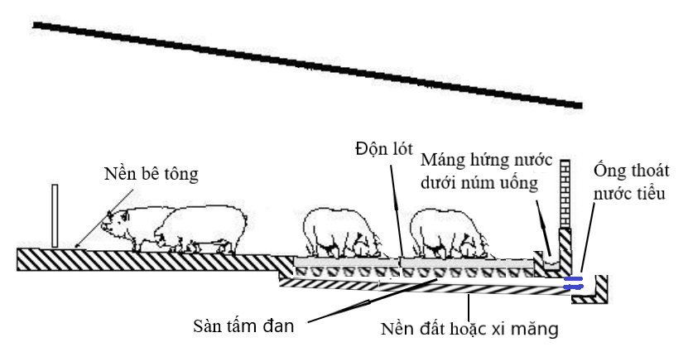
Hình 2. Mặt cắt chuồng đệm lót sinh học cải tiến trên sàn tấm đan
- Nền đáy bên dưới các tấm đan có độ dốc từ 2 - 3% ra phía tường bên cạnh.
- Nước tiểu thoát xuống từ đệm lót chảy qua khe tấm đan xuống dưới nền xi măng (hoặc đất), chảy xuôi ra bên cạnh chuồng và ra ngoài qua các ống thoát nằm ngang. Nước tiểu chảy qua ống thoát vào rãnh thu bên cạnh chuồng (Hình 2).
- Lưu ý: Nếu nền chuồng cũ sẵn có là trên nền sàn bê tông: cần cải tạo bằng cách xây thêm bờ gạch cao 10 - 15 cm nhằm thu nước tiểu thoát xuống từ đệm lót. Sau đó đặt tấm sàn bê tông lên trên.
    - Máng ăn, máng uống
Máng ăn và máng hứng vòi uống nước đặt ở 2 phía đối diện nhau để giúp tăng sự vận động của lợn làm đảo trộn chất độn đệm lót có lợi cho sự lên men của đệm lót.
- Máng ăn đặt trên phần nền bê tông gần lối đi chung giữa chuồng.
- Máng hứng nước đặt dưới núm uống phía cuối ô chuồng (Hình 3).
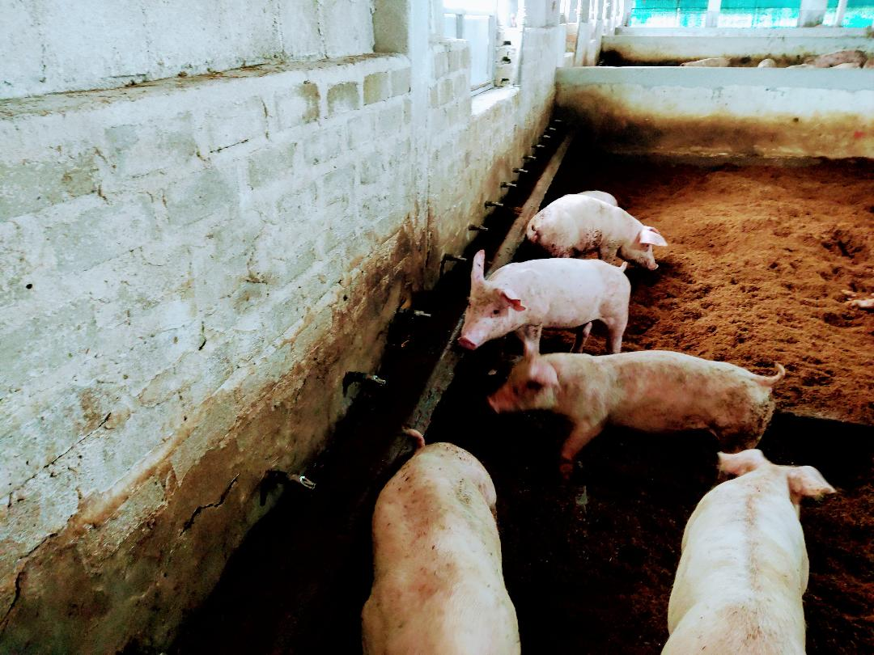
Hình 3. Núm uống được đặt trong máng hứng phía cuối mỗi ô chuồng

Tạo đệm lót
Bước 1: Pha chế phẩm VS thứ cấp theo hướng dẫn của nhà sản xuất chế phẩm VS.
Bước 2: Rải lưới lót lên sàn tấm đan. Sau đó rải lớp trấu dày 30 cm ra một phần nền chuồng tấm đan. Tiếp theo, phun đều chế phẩm VS thứ cấp lên.
Bước 3: Tiếp tục rải lớp nguyên liệu (trấu,...) lên trên, vừa rải vừa phun chế phẩm VS thứ cấp và dùng cào đảo để cho nguyên liệu trộn đều vào nhau và để cho hỗn hợp được làm ẩm đều cho đến khi đạt độ ẩm khoảng 35 - 40 %. Xác định độ ẩm khoảng 35 - 40 % bằng cách áp dụng tỷ lệ nguyên liệu làm đệm lót : lượng dung dịch chế phẩm vi sinh sử dụng là 2,5 : 1 (theo khối lượng).
Bước 4: Vun đống lại, để lên men từ 3 - 5 ngày, khi thấy đệm ấm nóng và không còn mùi nguyên liệu là đạt yêu cầu.
Bước 5: Sau khi lên men kết thúc thì cào san lớp đệm ra đều phần sàn tấm đan, để thông khí sau 1-3 ngày mới thả lợn vào.
(Ghi chú: Phương pháp làm đệm lót sinh học chi tiết có thể tham khảo thêm hướng dẫn của từng nhà sản xuất chế phẩm sinh học).

Sử dụng, quản lý và bảo dưỡng đệm lót
    - Đưa lợn vào chuồng
Trước khi thả lợn, lấy phân lợn từ đàn cần thả bỏ vào rải rác một số nơi trên đệm lót để tránh lợn có thói quen thải phân, nước tiểu ở một chỗ. Khi thả lợn phải quan sát trong 1 giờ, nếu có biểu hiện trúng độc thì bắt ngay lợn ra chỗ khác cho uống nước chanh đường, sau đó xới tơi đệm lót để từ 2-3 ngày, sau đó thả lợn lại.
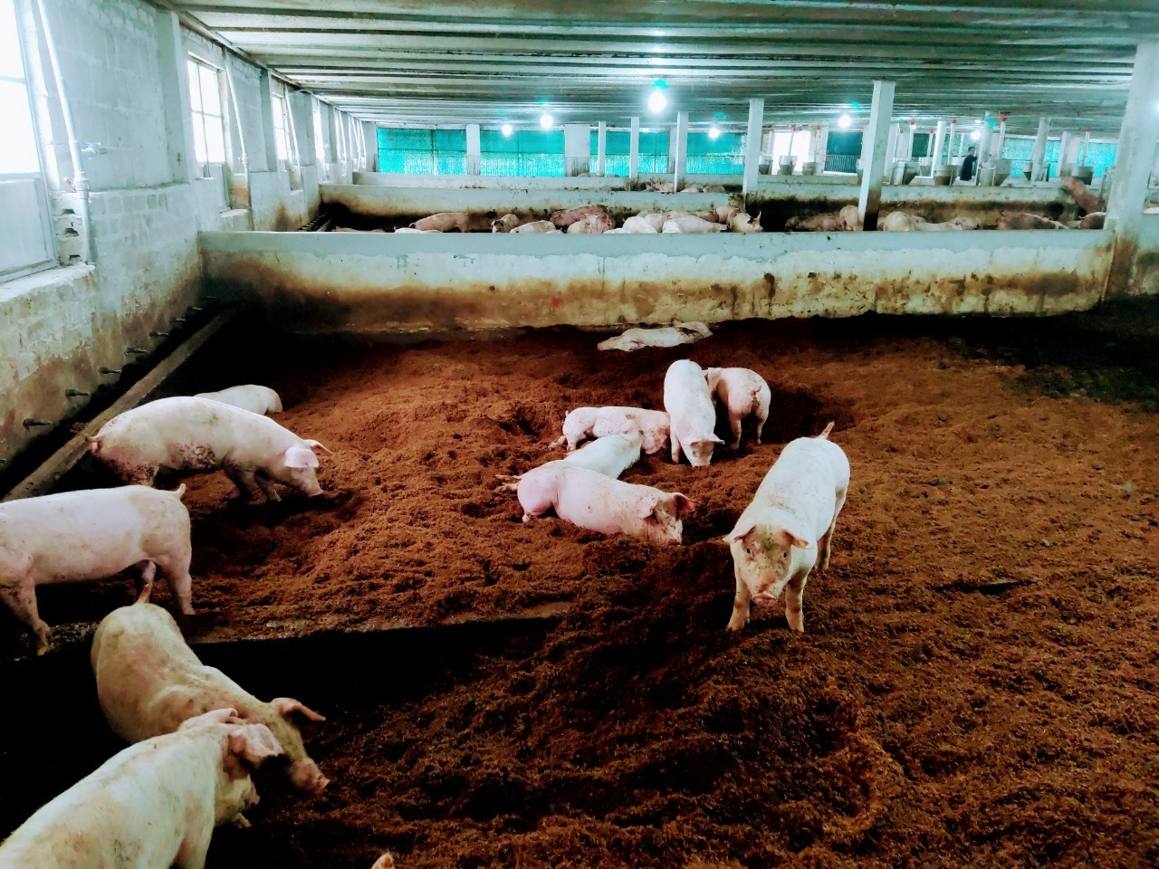
Hình 4. Lợn nuôi trên đệm lót sàn tấm đan tại huyện Xuyên Mộc, tỉnh Bà Rịa - Vũng Tàu (tháng 8/2023)
    - Đảm bảo độ ẩm của đệm lót
Lớp trên cùng đệm lót luôn giữ độ ẩm khoảng 35 - 40 % để đảm bảo tối ưu cho sự lên men tiêu hủy phân tốt. Ở độ ẩm này lợn sống thoải mái, không cảm thấy khó chịu, da được bảo vệ tốt ít bị ban đỏ nổi mẩn ngứa như nuôi trên nền xi măng.
Kiểm tra độ ẩm bằng cách: Quan sát thấy lớp đệm thấm nước trở nên sẫm màu, bốc trên tay nắm chặt lại có cảm giác nước hơi thấm ướt ra tay nhưng đệm lót vẫn tơi rời là đạt yêu cầu.
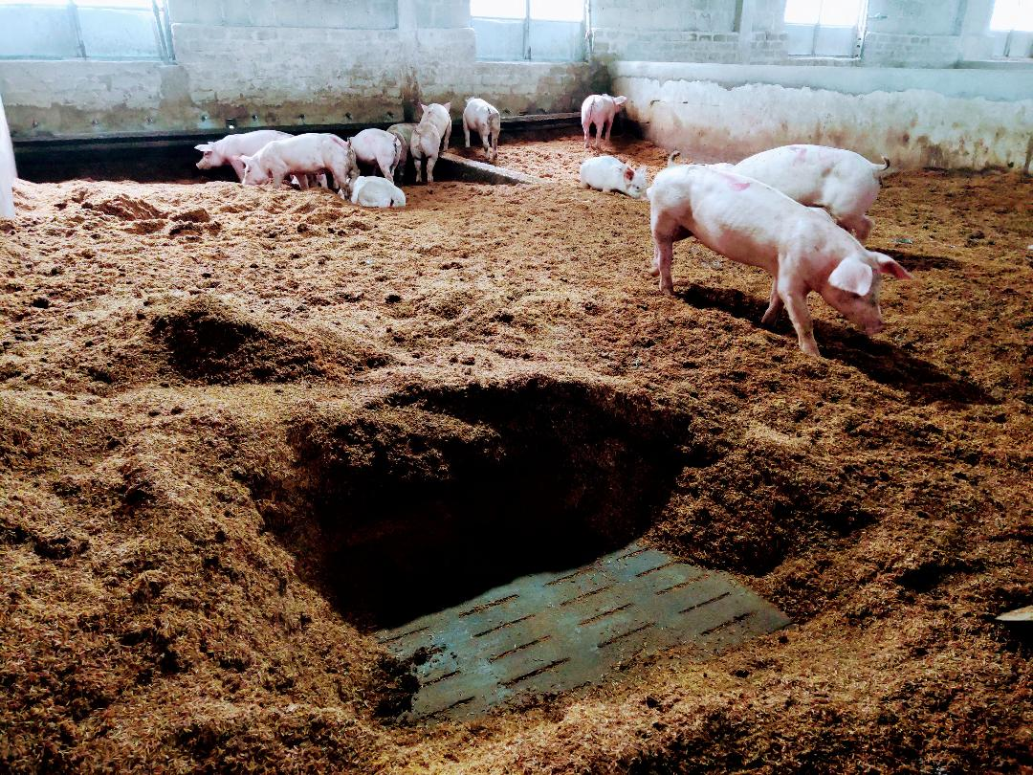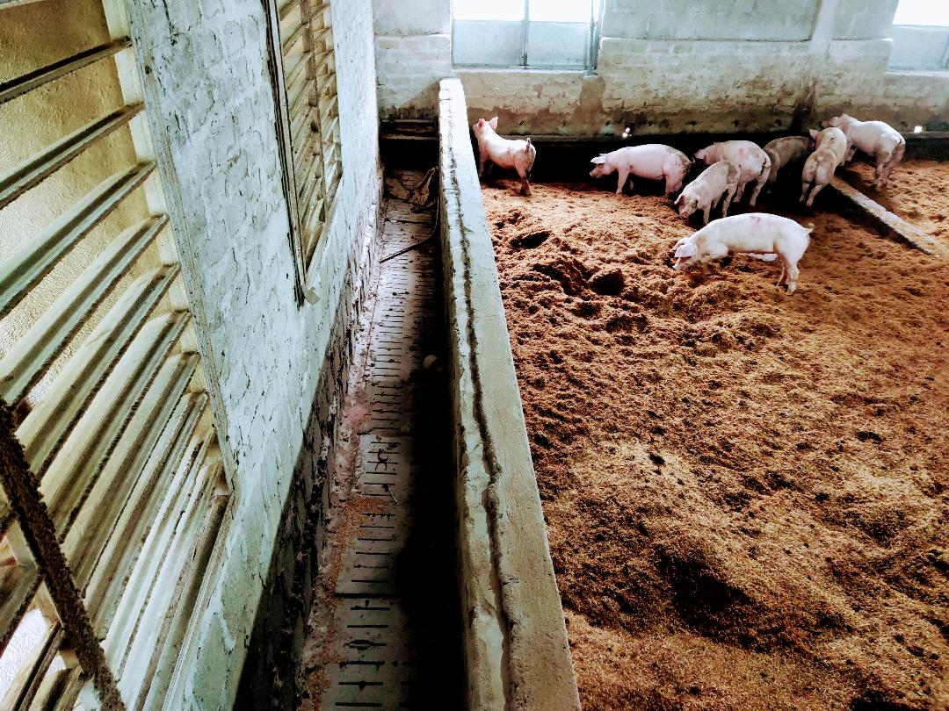
Hình 5. Trấu rải trên nền tấm đan làm đệm lót
Để đảm bảo cho lớp trên đệm lót không khô và ẩm quá cần chú ý: Chuồng không bị hắt nước mưa và không để nước từ vòi uống chảy ra làm ướt đệm lót. Khi đệm lót bị ướt cần bổ sung độn lót khô. Khi thấy đệm lót bị khô cần phun ẩm bằng vòi phun như mưa phùn.
    - Đảm bảo độ tơi xốp của đệm lót
Đệm lót có tơi xốp thì sự tiêu hủy phân mới nhanh do vậy hàng tuần phải chú ý xới tơi đệm lót ở độ sâu khoảng 15 cm và đặc biệt ở chỗ độn lót có hiện tượng kết tảng.
    - Quan sát phân thường xuyên
Phân phải được vùi lấp tốt do sự vận động của lợn. Nếu phát hiện phân nhiều ở một chỗ cần phải san bớt ra chỗ khác và lấp đi. Nếu lượng phân quá nhiều, không được phân giải hết thì xúc bớt đi.
Nếu có lợn bị bệnh ỉa chảy thì cần cách ly ra khỏi đệm lót, chỗ phân lợn bệnh cần xúc ra khỏi đệm lót và xử lý bằng vôi bột.
    - Bảo dưỡng đệm lót
Quan sát để đánh giá hoạt động của đệm: Căn cứ vào mùi đệm lót để xác định đệm lót có hoạt động tốt hay không. Khi ngửi chỉ thấy có mùi của nguyên liệu kèm mùi của phân lên men, không có mùi thối của phân là đệm lót hoạt động tốt.
Bảo dưỡng định kỳ: Bảo dưỡng 1 - 2 tháng/lần cần bổ sung thêm chế phẩm VS để tăng cường khả năng hoạt động của đệm lót (chi tiết xem tại Bảng 1).

Thời gian sử dụng và thay đệm lót
Sau mỗi lứa nuôi, đệm lót nên được thu gom và thay mới toàn bộ. Các tấm đan được lật lên để làm vệ sinh, thu gom nguyên liệu đệm lót đã lọt xuống bên dưới.

6. Bổ sung chế phẩm VS cho lợn qua đường ăn, uống
- Đối tượng lợn: lợn nái, lợn thịt
- Cơ chế giảm mùi: chế phẩm VS có các VSV có lợi (probiotics). Probiotics làm giảm mùi hôi từ chất thải thông qua một số cơ chế sau: (i) Probiotics (Enterococcus faecium) sản sinh axit lactic, axit này làm giảm pH đường ruột và hạn chế sự phát triển của VSV gây mùi; (ii) Tăng tỷ lệ tiêu hóa thức ăn nên giảm lượng carbohydrate và protein có trong phân, các chất này phân giải yếm khí bởi VSV tạo nên mùi hôi; (iii) Các chủng B. licheniformis và B. subtilis có thể tồn tại trong phân sau khi bài tiết ra bên ngoài, chúng tiếp tục phân hủy chất hữu cơ trong phân, do đó giảm mùi hôi và khí NH₃ sản sinh từ phân.

6.1. Bổ sung chế phẩm VS trực tiếp vào thức ăn
    - . Nguyên liệu
        - Chế phẩm VS
- Cần có ít nhất một trong các chủng VS như Bacillus amyloliqufaciens, Bacillus subtilis, Lactobacillus reuteri, Lactobacillus plantarum, Bifidobacterium bifidum, Enterococcus faecium, Streptococcus faecium, Saccharomyces cereviseae và Thiobacillus spp.
- Mua các sản phẩm VS đã được cấp phép và lưu hành tại Việt Nam, đảm bảo chất lượng và có nguồn gốc xuất xứ rõ ràng.
- Mức bổ sung chế phẩm VS: Theo khuyến cáo của nhà sản xuất chế phẩm VS.
        - Thức ăn cho lợn
- Thức ăn có nguồn gốc rõ ràng, không bị hỏng, mốc và còn hạn sử dụng, đảm bảo chất lượng và an toàn.
Lưu ý:
- Thức ăn tận dụng: phải được nấu chín trước khi cho ăn.
- Không sử dụng thức ăn thừa của đàn lợn đã xuất chuồng, và của đàn lợn đã bị dịch bệnh.
- Không nên bổ sung chế phẩm VS cùng với kháng sinh.
    - . Bổ sung chế phẩm VS cho lợn thịt
- Thức ăn cung cấp bằng máng ăn: đổ thức ăn vào máng trước, sau đó rải đều chế phẩm VS lên trên thức ăn.
- Silo cấp thức ăn: Nên cấp một ít thức ăn vào máng trước, bổ sung chế phẩm VS lên trên thức ăn, đợi cho lợn ăn hết rồi cấp tiếp thức ăn.
    - . Bổ sung chế phẩm VS cho lợn nái
- Làm tương tự như cho lợn thịt;
- Cần nghiêm túc thực hiện việc bổ sung theo quy trình đã hướng dẫn của nhà sản xuất.

6.2. Ủ lên men chế phẩm VS với nguyên liệu thức ăn
- Giai đoạn lợn có khối lượng dưới 20 kg: Nên sử dụng thức ăn công nghiệp mua từ những cơ sở sản xuất có uy tín, đảm bảo chất lượng và an toàn. Bổ sung chế phẩm VS cho ăn trực tiếp theo hướng dẫn của nhà sản xuất.
- Giai đoạn lợn có khối lượng từ 20 kg cho đến khi xuất chuồng: Có thể sử dụng thức ăn hỗn hợp hoàn chỉnh hoặc thức ăn tự phối trộn ủ lên men với chế phẩm VS. Cách ủ lên men như sau:
6.2.1. Nguyên liệu
- Chế phẩm VS
- Có các chủng VS như Saccharomyces sp., Lactobacillus sp., Bacillus sp.
- Mức sử dụng chế phẩm VS: Theo khuyến cáo của nhà sản xuất chế phẩm vi sinh.
- Nguyên liệu thức ăn
- Nguyên liệu thông dụng, sẵn có tại địa phương, không nên sử dụng nguyên liệu thức ăn có nguồn gốc động vật (ngoại trừ bột cá). Trước khi chế biến, cơ sở cần lập công thức thức ăn (khẩu phần cơ sở) theo từng giai đoạn sinh trưởng đảm bảo đáp ứng nhu cầu dinh dưỡng cho lợn.
- Đảm bảo chất lượng, nguồn gốc xuất xứ rõ ràng. Nguyên liệu phải mới, khô, không bị mốc. Không mua quá nhiều nguyên liệu để dự trữ tại cơ sở chăn nuôi.
- Nguyên liệu bảo quản ở nơi khô ráo, cách xa chuồng nuôi. Kiểm tra chất lượng nguyên liệu theo định kỳ.
6.2.2. Các bước ủ lên men với chế phẩm VS
Bước 1: Phối trộn thức ăn (khẩu phần cơ sở)
- Tùy theo loại nguyên liệu thức ăn sử dụng, lập công thức thức ăn theo nhu cầu dinh dưỡng của vật nuôi theo các giai đoạn sinh trưởng và phát triển phù hợp.
Dưới đây là khuyến cáo một số công thức thức ăn (khẩu phần cơ sở) giai đoạn lợn có khối lượng từ 20 kg đến khi xuất chuồng:
Bảng 2: Khẩu phần cơ sở cho lợn thịt
TT | Nội dung | Khẩu phần cơ sở
TT | Nội dung | Công thức 1 | Công thức 2
I | TÊN NGUYÊN LIỆU (%)
1 | Ngô | 63,5 | 51,5
2 | Khô dầu đậu tương | 20,0 | 22,0
3 | Cám gạo/cám mỳ/cám mạch | 10,0 | 10,0
4 | Bột cá (cá khô) | 5,0 | 5,0
5 | Sắn khô | - | 10
6 | Thức ăn bổ sung khoáng, vitamin (premix) | 1,5 | 1,5
II | THÀNH PHẦN HÓA HỌC
1 | Năng lượng trao đổi (ME, Kcal/kg) | 3.100
2 | Protein thô (%) | 18,5
3 | Lysine (%) | 0,94
4 | Methionine + Cysteine | 0,58
Lưu ý: có thể tham khảo thêm một số khẩu phần cho lợn thịt và lợn nái từ kết quả nghiên cứu của các đề tài, dự án.
Bước 2: Tiến hành ủ lên men thức ăn.
- Trộn chế phẩm VS với 2 kg bột ngô hoặc cám gạo, cho vào thùng có khoảng 35 lít nước sạch, khuấy đều và để trong 1 giờ;
- Trộn các nguyên liệu lại với nhau thành hỗn hợp: các loại nguyên liệu nhiều thì đổ trước, ít thì đổ sau. Các loại nguyên liệu có khối lượng ít nên trộn sẵn với một ít các nguyên liệu khác, sau đó mới tiến hành trộn với các nguyên liệu còn lại.
- Tưới dung dịch chế phẩm VS này lên trên 100 kg nguyên liệu đã trộn thành hỗn hợp, dùng xẻng trộn đều, làm cho bột tơi và ẩm đều;
- Xúc vào thùng hoặc bao tải có lót ni lông nhưng không được nén chặt, để hở miệng sau 6 giờ thì buộc chặt hoặc đậy kín;
- Thời gian ủ: 48 giờ nếu nhiệt độ ngoài trời cao (≥ 30⁰C), từ 48 - 72 giờ nếu nhiệt độ ngoài trời thấp (≤ 25⁰C), thức ăn có sự tăng nhiệt độ và có mùi thơm mát và chua nhẹ là được.
Lưu ý: Có thể thực hiện một lần ủ men để cho ăn vài ngày. Lượng thức ăn mỗi ngày nên ủ vào một túi hoặc một thùng để cho ăn hết trong ngày.

6.3. Bổ sung chế phẩm VS vào nước uống
Chế phẩm VS bổ sung trực tiếp vào nước uống có thể từ 3 nguồn khác nhau:
- Chế phẩm VS có sẵn trên thị trường;
- Nhân sinh khối từ chế phẩm VS gốc thành chế phẩm VS thứ cấp, sau đó pha chế phẩm VS thứ cấp vào nước uống;
- Tự sản xuất chế phẩm VS từ VSV bản địa.
6.3.1. Chế phẩm VS có sẵn trên thị trường:
Sử dụng theo hướng dẫn của nhà sản xuất.
6.3.2. Nhân sinh khối chế phẩm VS gốc để sử dụng
a) Nguyên vật liệu:
- Chế phẩm VS gốc được cấp phép và lưu hành tại Việt Nam, đảm bảo chất lượng và có nguồn gốc xuất xứ rõ ràng;
- Thùng đựng dung tích 20 lít, sạch sẽ, có nắp đậy kín không khí;
- Rỉ mật đường hoặc đường đỏ;
- Nước sạch; nếu sử dụng nước máy thì cần để vài hôm cho bay bớt chlorine trong nước (có thể xác định lượng clo dư trong nước bằng cách dùng test kit thử nhanh theo hướng dẫn của nhà sản xuất kit);
- Muôi, hoặc que khuấy đã được vệ sinh sạch sẽ;
b) Pha chế phẩm VS:
- Cho nước sạch vào 1/3 thùng đựng;
- Cho rỉ mật đường hoặc đường đỏ vào thùng theo hướng dẫn của nhà sản xuất chế phẩm VS gốc;
- Cho chế phẩm VS gốc vào thùng theo hướng dẫn của nhà sản xuất;
- Khuấy đều, đổ thêm nước cho gần đầy; sau đó đậy kín nắp, để nơi khô ráo, nhiệt độ tốt nhất 28 – 37 ⁰C;
- Hằng ngày mở nắp từ 1 - 2 lần để khí lên men thoát ra ngoài; để ủ trong thời gian từ 5 - 7 ngày hoặc theo hướng dẫn của nhà sản xuất chế phẩm VS gốc;
c) Sử dụng chế phẩm VS thứ cấp cho lợn uống:
- Lấy 1,0 lít chế phẩm VS đã nhân sinh khối pha với 1000 lít nước, cho lợn uống hàng ngày.
- Khi lợn lớn khoảng 60 - 80 kg, có thể pha thêm 1,0 kg vitamin C với nước uống giúp lợn mát gan, không bị tình trạng tăng động, chạy nhảy lung tung, cắn đuôi nhau.
Lưu ý: Cần vệ sinh thường xuyên hệ thống cấp nước uống để tránh tình trạng nhiễm khuẩn bất lợi, làm giảm hiệu quả của chế phẩm VS và gây bệnh cho lợn.
6.3.3. Tự sản xuất chế phẩm VS từ VSV bản địa.
a) Nguyên vật liệu:
- 1 thùng chứa có nắp, dung tích 20 lít.
- 2 hộp sữa chua không đường hoặc có đường.
- 5 viên men rượu đã được giã nhuyễn.
- 1 quả đu đủ chín đã được rửa sạch và xay nhuyễn.
- 2 quả chuối chín đã được rửa sạch và thái nhỏ hoặc xay nhuyễn.
- 1 lít mật rỉ đường.
- 50 g cám gạo dùng ủ phân.
- 10 lít nước sạch, nước sạch nên dùng nước mưa, nước giếng sạch. Nếu dùng nước máy, cần xả nước trước 2 - 3 ngày để bay bớt chlorine trong nước máy (có thể xác định lượng clo dư trong nước bằng cách dùng test kit thử nhanh theo hướng dẫn của nhà sản xuất kit).
- Muôi, hoặc que khuấy đã được vệ sinh sạch sẽ;
b) Cách làm
Bước 1: Cho nước sạch vào thùng chứa đã chuẩn bị sẵn và 1 lít mật rỉ đường, rồi dùng que khuấy đều.
Bước 2: Cho tất cả các nguyên liệu gồm sữa chua + mem rượu giã nhuyễn + chuối chín + đu đủ chín + cám gạo (cám gạo phải được bỏ vào cuối cùng) đã chuẩn bị sẵn vào thùng và tiếp tục khuấy đều rồi đậy nắp lại.
Bước 3: Chọn vị trí sân vườn nơi có nắng để đặt thùng ủ, khuấy đều 2 - 3 lần/ngày.
Sau khoảng 15 ngày thu được thành phẩm (thời gian ủ có thể dao động 7 - 21 ngày tùy thuộc vào điều kiện thời tiết và nhiệt độ).
c) Sử dụng chế phẩm VS tự sản xuất cho lợn uống:
- Lấy 1,0 lít chế phẩm VS tự sản xuất pha với 30 - 50 lít nước, cho lợn uống hàng ngày.

7. Phun chế phẩm xử lý mùi hôi chuồng nuôi

7.1. Nguyên vật liệu
7.1.1. Chế phẩm khử mùi hôi
Các sản phẩm xử lý mùi hôi phải được công bố trên cổng thông tin của Bộ Nông nghiệp & PTNT.
a) Chế phẩm VS
Sử dụng chế phẩm VS từ các nguồn sau:
- Chế phẩm VS thương mại: có chủng VS như Bacillus subtilis, Lactobacillus acidophilus, Saccharomyces cerevisiae, Rhodobacter, Rhodopdeudomonas. Sử dụng chế phẩm VS có trong danh mục sản phẩm xử lý, cải tạo môi trường chăn nuôi được cấp phép và lưu hành tại Việt Nam do BNNPTNT (Phụ lục, mục 2. Chế phẩm sinh học, vi sinh vật, enzyme, axit amin được phép sử dụng trong sản phẩm xử lý chất thải chăn nuôi tại Việt Nam - Thông tư số 19/2023/TT-BNNPTNT).
- Chế phẩm VS từ nhân sinh khối chế phẩm gốc: Cách chuẩn bị tương tự như với chế phẩm dùng cho uống.
b) Các loại sản phẩm xử lý mùi hôi không khí.
- Các sản phẩm xử lý mùi hôi không khí thương mại đang có trên thị trường.
7.1.2. Bình phun, máy phun dung dịch
- Với cơ sở chăn nuôi như trang trại quy mô nhỏ hoặc chăn nuôi quy mô nông hộ, có thể sử dụng các phương tiện này.
- Bình phun: Pha chế phẩm cho vào bình đeo vai; có thể chủ động điều chỉnh lượng phun và vị trí phun theo ý người chăn nuôi; Tuy nhiên, mất thời gian và công sức do thực hiện thủ công. Bình phun phù hợp với chăn nuôi nông hộ.
- Máy phun xịt di động: sử dụng loại máy phun xịt có áp lực cao nhằm tạo sương để tiết kiệm chế phẩm khử mùi. Thể tích thùng chứa 40 - 50 lít (hoặc tùy theo diện tích chuồng nuôi), lưu lượng phun từ 6 – 8 lít/phút. Máy phun xịt có thể dùng cho diện tích rộng trong thời gian ngắn và phù hợp với chăn nuôi trang trại.
7.1.3. Hệ thống giàn phun
- Đầu phun tưới: Dùng loại đầu phun lưu lượng 30 - 50 lít/đầu phun/giờ; bán kính phun từ 2,0 - 3,0 m.
- Ống dẫn dung dịch chế phẩm;
- Máy bơm: Tùy theo diện tích chuồng hoặc số lượng béc phun, lựa chọn công suất máy bơm cho phù hợp; VD: với diện tích chuồng nuôi 700 m² và số đầu phun 50 chiếc, sử dụng máy bơm công suất tối thiểu 0,75 - 1,0 kW;

7.2. Lắp đặt giàn phun chế phẩm xử lý mùi hôi
- Gắn ống dẫn lên hệ thống đỡ trần nhà, cách tường phía sau chuồng khoảng 2,0 m.
- Lắp các đầu phun dọc theo ống, đầu béc hướng thẳng xuống dưới và các đầu phun cách nhau 2,0 m.
- Lắp ống lọc vào đoạn giữa ống hút từ thùng pha chế phẩm và máy bơm. Đấu hệ thống ống từ máy bơm vào hệ thống ống treo trên trần đã gắn các đầu phun.
- Củ lọc nước: dùng để hạn chế cặn bẩn làm tắc vòi phun. Vị trí lắp củ lọc nước: Thùng chứa dung dịch chế phẩm → Củ lọc nước → Máy bơm → Ống dẫn dung dịch chế phẩm → Đầu phun tưới.

7.3. Các bước thực hiện
Bước 1: Dọn, rửa sạch chuồng nuôi bằng nước trước;
Bước 2: Pha chế phẩm
- Cho nước sạch vào khoảng 2/3 bình/thùng, sau đó cho chế phẩm vào, khuấy đều. Đổ thêm nước sạch vào bình/thùng theo định lượng hướng dẫn của nhà sản xuất. Tùy thuộc vào mức độ hôi của chuồng trại để pha loãng dung dịch. Xem hướng dẫn trên bao bì sản phẩm để pha lượng dung dịch vừa đủ cho gian chuồng lợn.
Bước 3: Phun chế phẩm xử lý mùi
- Hệ thống giàn phun: Chế phẩm được phun 2 lần/ngày; Sau khi chuồng nuôi được dọn, rửa bằng nước vào buổi sáng và buổi chiều; chế phẩm được phun trong 5 đến 10 phút (tùy theo nồng độ mùi và loại chế phẩm sử dụng). Có thể sử dụng đồng hồ hẹn giờ đặt chế độ trước.
- Máy phun xịt di động: Cầm vòi xịt phun toàn bộ diện tích chuồng lợn và khu vực trên tường xung quanh bên trong chuồng nuôi. Do công suất và lưu lượng lớn nên lượng dung dịch sử dụng sẽ nhiều hơn hệ thống lắp cố định và bình phun đeo vai.
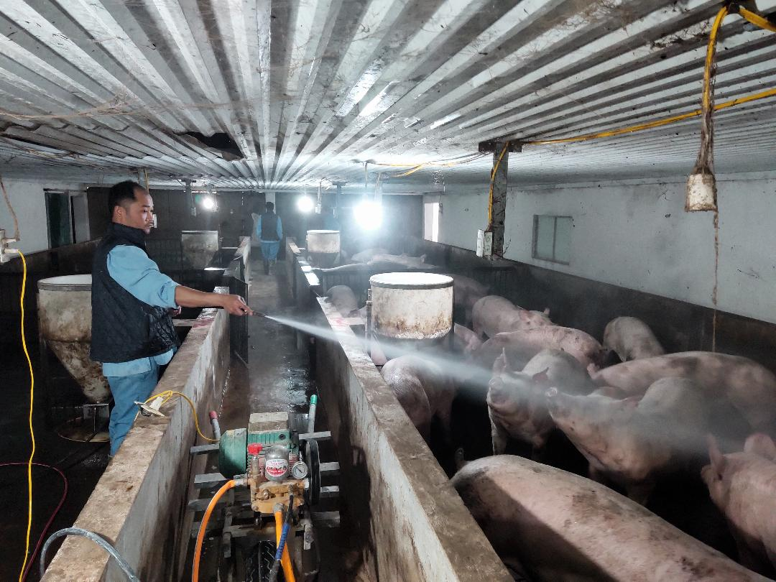
Hình 6. Dùng máy phun xịt di động phun chế phẩm VS khử mùi hôi chuồng lợn thịt
- Bình phun đeo vai: Thông thường, phun khoảng 0,5 đến 1 lít dung dịch chế phẩm cho từ 5 đến 10 m². Thời gian phun lặp lại tùy theo mức độ mùi hôi của chuồng nuôi.
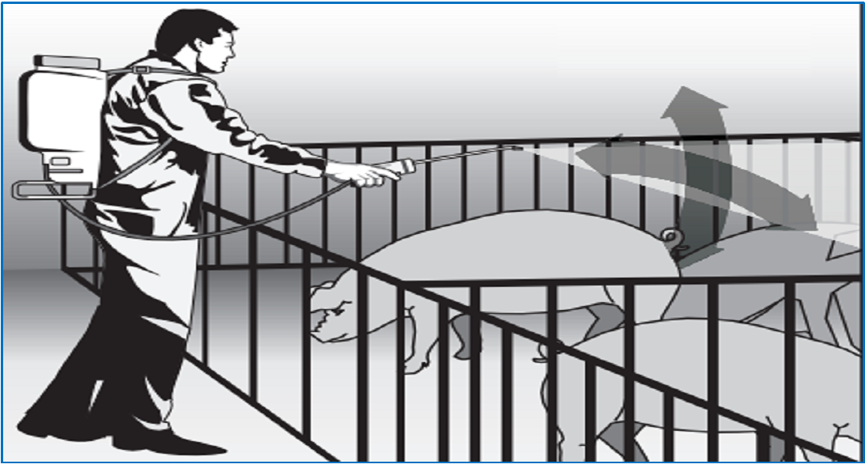
Hình 7. Sử dụng bình phun chế phẩm khử mùi hôi chuồng nuôi
Lưu ý khi phun chế phẩm
- Chuồng lợn quá nặng mùi và bẩn (Rửa vệ sinh bằng nước vẫn nặng mùi), cần phun dung dịch pha đặc hơn, sau 2 đến 3 lần phun đầu tiên, dung dịch phun lần tiếp theo có thể pha loãng hơn.
- Không nên phun trong mùa có độ ẩm cao nhằm hạn chế bệnh đường hô hấp ở lợn.
- Không phun vào chuồng lợn nái đang nuôi con, lợn mới cai sữa.
Lưu ý khi sử dụng chế phẩm VS
- Dùng bình phun chuyên sử dụng cho các chế phẩm VS khử mùi chuồng trại.
- Vệ sinh sạch sẽ bình phun, trước khi đưa dung dịch đã pha vào bình.
- Mỗi lần phun khử mùi chỉ pha một lượng đủ dùng, không pha một lúc cho nhiều lần sử dụng.

7.4. Bảo trì, bảo dưỡng
- Củ lọc cần được súc rửa thường xuyên; ống dẫn cần được kiểm tra định kỳ tránh rò rỉ làm giảm áp của hệ thống phun; các vòi phun cần được thường xuyên thông tắc do cặn và các vật thể có trong dung dịch phun.

CHĂN NUÔI LỢN TIẾT KIỆM NƯỚC
Chăn nuôi lợn tiết kiệm nước là nuôi lợn trên chuồng sàn có các tấm đan; chỉ sử dụng nước để cho lợn uống mà hầu như không dùng nước để tắm, rửa và vệ sinh chuồng trại hàng ngày.
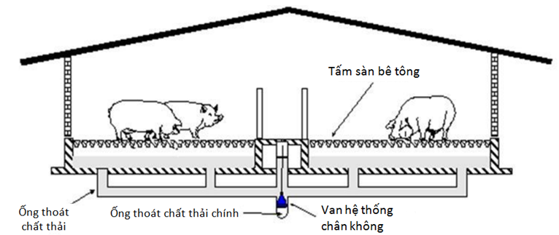
Hình 8. Nền chuồng hoàn toàn bằng tấm đan (Nguồn: Germán Giner Santonja et al., 2017)
Chất thải có thể được thu gom ra khỏi chuồng nuôi bằng cách: (1) cào/gạt bằng tay hoặc cơ giới, (2) máng thu trọng lực, (3) máng xối với việc sử dụng bể xối, siphon hoặc hệ thống máy bơm có van tự động hoặc điều khiển bằng tay và (4) xả liên tục.

Cơ chế giảm mùi
Chuồng nuôi là chuồng sàn sẽ có nhiều mùi hôi hơn so với chuồng nền xi măng thông thường. Ưu điểm của chăn nuôi lợn tiết kiệm nước là thể tích chất thải ít hơn và tỷ lệ chất khô trong chất thải cao hơn so với chăn nuôi lợn trên nền xi măng thông thường. Do đó, chất thải thu được dễ dàng tách phân rắn để ủ compost, nuôi giun quế và nước thải lỏng đưa vào công trình KSH; nên chi phí thấp và dễ kiểm soát mùi hôi hơn so với chăn nuôi thông thường. Tuy nhiên, chăn nuôi lợn tiết kiệm nước cần các giải pháp để giảm mùi hôi từ chuồng sàn như:
- Nền chuồng chỉ nên làm một phần diện tích (Hình 9);
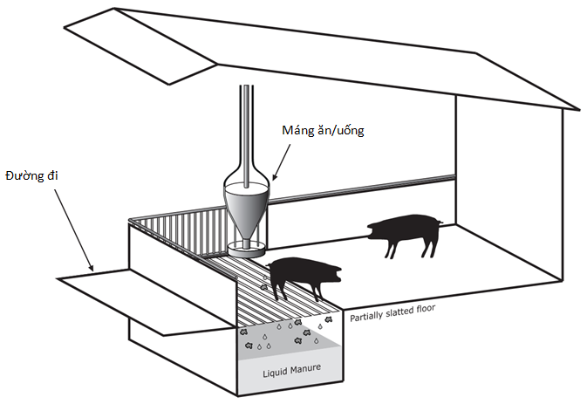
Hình 9. Chuồng nuôi lợn thịt vỗ béo với một phần nền làm bằng tấm đan ở phía cuối (có máng ăn, uống) và phần nền cứng ở phía trước. (Nguồn: Sommer and Christensen, 2013)
- Chất thải được thu hàng ngày bằng hệ thống cào gạt (Hình 10);
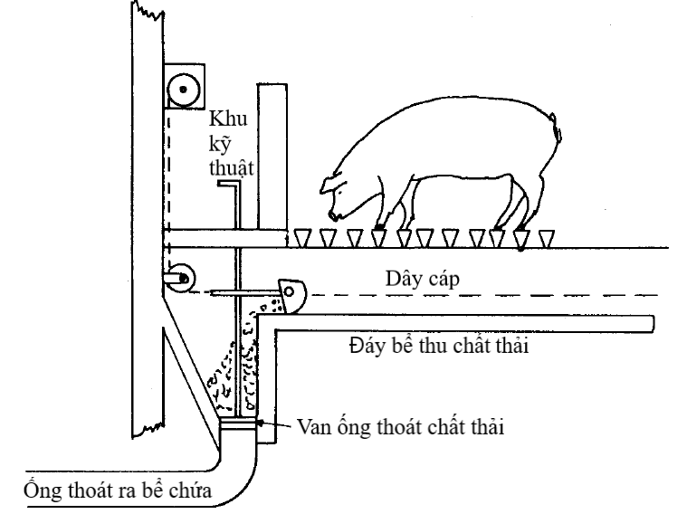
Hình 10. Hệ thống cào/gạt chất thải dưới chuồng sàn (Nguồn: U.S. Pork Center of Excellence, 2015)
- Điều chỉnh tốc độ gió lưu thông trong chuồng nuôi phù hợp với đối tượng lợn; tốc độ gió càng cao, nồng độ mùi hôi càng nhiều;
- Bổ sung chế phẩm VS vào thức ăn, nước uống;
- Thường xuyên phun chế phẩm xử lý mùi hôi vào sàn chuồng nuôi và hệ thống bể thu chất thải bên dưới sàn.
- Bổ sung chế phẩm VS thứ cấp xuống bể thu chất thải bên dưới sàn nếu như chất thải không thu thường xuyên.
- Xử lý không khí thổi ra từ chuồng nuôi bằng hệ thống lọc sinh học.

Công nghệ áp dụng
- Tham khảo thêm tài liệu “Tiến bộ kỹ thuật: Chăn nuôi lợn thịt không xả thải và kết hợp ủ chất thải làm phân bón hữu cơ” (Phụ lục).

CÔNG NGHỆ TÁCH PHÂN

Cơ chế giảm mùi
Phần lớn mùi phát sinh từ phần phân rắn do đó tách rắn lỏng giúp giảm mùi hôi. Phần chất thải rắn sau tách có thể tích nhỏ hơn nhiều so với phần lỏng và phần lỏng sẽ có ít chất hữu cơ có thể lên men yếm khí hơn, do đó mùi sinh ra ít hơn. Mùi hôi giảm đi nhiều nếu chất thải được được tách càng sớm càng tốt.

Công nghệ áp dụng
Phân và nước tiểu được thu chung vào bể gom, chúng tồn tại dưới dạng dung dịch lỏng. Tại đây, toàn bộ chất thải được bổ sung chế phẩm VS để hạn chế phát sinh mùi hôi. Hằng ngày, chất thải được tách phân bằng máy tách thế hệ mới: bơm hỗn hợp này lên hệ thống sàng, lọc có độ rung và mắt sàng thích hợp với từng loại chất thải của vật nuôi để tách phần hữu cơ ra khỏi dung dịch, sau đó đem ủ làm phân hữu cơ. Chất lỏng còn lại được đưa vào công trình KSH để sản xuất điện.
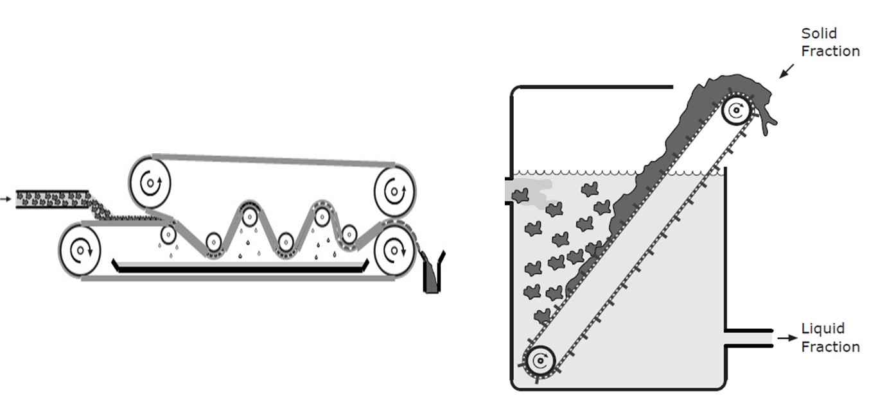
Hình 11. Băng chuyền tách chất thải rắn ra khỏi dung dịch chất thải
Bên trái là hệ thống lọc ép băng chuyền, chất thải được đưa vào máy lọc từ bên trái và chất lỏng rơi xuống phía dưới và chất thải rắn được chuyển sang phía bên phải (Hình 11). Bên phải là hệ thống lọc, chất thải được đưa vào từ bên trái, băng chuyền di chuyển chất rắn lên bề mặt và ra bên ngoài của hệ thống lọc và phần chất thải lỏng được chuyển qua băng chuyền/lưới lọc ra bên ngoài ở phía dưới (Hình 11).
Hiện nay, do đã được cải tiến nên hệ thống máy tách phân như Hệ thống sàng rung, v.v. có nhiều ưu điểm, giá thành hạ, tỷ lệ chất thải rắn thu được cao, góp phần giảm tải cho công trình KSH, có thể cài đặt hệ thống vận hành hoàn toàn tự động, tiết kiệm lao động …. nên được sử dụng ngày càng rộng rãi và hiệu quả cao.

CÔNG NGHỆ KHÍ SINH HỌC
Công nghệ KSH xử lý kỵ khí các chất thải trong chăn nuôi để giảm mùi hôi, sản xuất KSH phục vụ nhiệt năng, điện năng và phần chất thải thu được sẽ được ủ thành phân hữu cơ phục vụ cho trồng trọt. Công nghệ này đã được áp dụng rất rộng rãi ở nước ta từ nhiều chục năm nay. Hiện nay, có rất nhiều loại hầm khí sinh học: bằng gạch, composit, bằng tấm nhựa dày (HDPE) với nhiều quy mô khác nhau, từ vài khối đến hàng chục ngàn khối.

Cơ chế giảm mùi
Công trình KSH tạo môi trường để chất hữu cơ có trong chất thải bị phân giải thành các khí mê-tan (CH₄), có thể dùng để đun nấu hoặc chạy máy phát điện. Mùi hôi sẽ giảm đi nhiều nếu chất thải được tách rắn lỏng trước, phần rắn được ủ compost hoặc nuôi giun quế, phần chất lỏng được xử lý tiếp bằng công trình KSH.

Một số công việc cần lưu ý để công trình KSH hoạt động tốt

2.1. Đảm bảo môi trường yếm khí
Quá trình lên men có sự tham gia của nhiều vi khuẩn, trong đó các vi khuẩn sinh mê-tan là quan trọng nhất, chúng là những vi khuẩn yếm khí bắt buộc. Sự có mặt của oxy sẽ kìm hãm hoặc tiêu diệt các vi khuẩn này, vì vậy phải đảm bảo điều kiện yếm khí tuyệt đối của môi trường lên men. Vì vậy, công trình KSH phải đảm bảo luôn yếm khí.

2.2. Nhiệt độ
Nhiệt độ làm thay đổi đến quá trình sinh khí vì nhóm vi khuẩn yếm khí rất nhạy cảm bởi nhiệt độ. Nhiệt độ tối ưu cho công trình KSH hoạt động tốt là từ 31⁰C – 36⁰C. Khi nhiệt độ giảm xuống dưới 10⁰C, nhóm vi khuẩn này sẽ hoạt động yếu, dẫn đến khí và áp lực khí sẽ yếu đi. Tuy nhiên, ở nhiệt độ trung bình hoảng 20 – 30⁰C, các vi khuẩn vẫn hoạt động tốt. Các vi khuẩn sinh mê-tan không chịu được sự tăng giảm nhiệt độ quá nhiều trong ngày, điều đó sẽ làm giảm sản lượng khí. Vì vậy vào mùa đông cần giữ ấm cho hệ thống, thậm chí đối với những vùng lạnh cần phải đảm bảo cách nhiệt tốt cho quá trình lên men. Để cho các quá trình lên men nhanh, người ta phải tăng nhiệt cho dịch lên men. Vấn đề ảnh hưởng của nhiệt độ đến quá trình lên men hiện là một trong các vấn đề quan trọng nhất ở miền Bắc Việt Nam, nơi có mùa đông nhiệt độ môi trường xuống khá thấp và nhất là khi áp dụng các công nghệ KSH bằng túi nilon hay hầm biogas phủ bạt.

2.3. Ẩm độ
Ẩm độ thích hợp nhất cho hoạt động của vi sinh vật là 91,5 – 96 %; khi ẩm độ cao hơn 96 % thì tốc độ phân hủy chất hữu cơ giảm, sản lượng tạo gas ít.

2.4. Hàm lượng vật chất khô trong phân hữu cơ (TS%)
Hàm lượng này tùy thuộc vào loại phân khác nhau, TS ở phân lợn là 18 %. Hàm lượng vật chất khô dưới 9 % thì hoạt động của công trình KSH sẽ tốt, hàm lượng chất rắn thay đổi khoảng 7 – 9 %. Thông thường, yêu cầu tỉ lệ phân và nước cần đạt tỉ lệ 1:4 - 1:6 là thích hợp.

2.5. Độ pH
Trong quá trình lên men yếm khí, độ pH môi trường thường trung tính, đầu vào thường từ 6,8 - 7,2 và đầu ra từ 7,0 - 7,5. Các hầm sinh học cần duy trì độ pH trong khoảng từ 7 - 8, đây là pH tối ưu cho các loại vi khuẩn hoạt động. Điều chỉnh pH bằng cách giảm tốc độ bổ sung nguyên liệu. Tuyệt đối không được cho nước xà phòng hoặc hóa chất có tính kiềm vào công trình KSH, vì nó sẽ làm chết các vi khuẩn sinh khí.

Thời gian ủ và số lượng vi khuẩn sinh khí mê-tan
Bảy ngày đầu sau khi nạp nguyên liệu, lượng khí trong công trình KSH đã có nhưng ít, sản lượng khí cao nhất là 40 - 45 ngày sau khi nạp nguyên liệu. Tuy nhiên sản lượng khí còn phụ thuộc vào nhiệt độ môi trường. Nếu nhiệt độ môi trường đạt ở 30 – 35 ⁰C, sản lượng khí sinh học có thể đạt trung bình 0,3 m³/ngày từ chất thải của một con lợn. Nếu trong quá trình ủ vi sinh vật không phát triển thì cần phải kiểm tra lại nguyên liệu hoặc bổ sung vi sinh vật có sẵn trong tự nhiên.

Tỉ lệ cacbon/nitơ (C/N)
C và N là nguồn dinh dưỡng chủ yếu của vi khuẩn sinh mê-tan. Bởi vậy thành phần chính của nguyên liệu để sản xuất khí mê-tan là C và N. Cacbon ở dạng carbohydrate (C tạo năng lượng), nitơ ở dạng nitrate, protein, amoniac (N tham gia cấu trúc tế bào). Tốc độ tiêu thụ C nhanh hơn N khoảng 25 - 30 lần, do đó để quá trình phân giải kỵ khí tốt nhất khi nguyên liệu có tỉ lệ C/N là 25:1 đến 30:1.

Thời gian lưu
Quá trình phân hủy của nguyên liệu xảy ra trong một thời gian nhất định. Tốc độ sinh khí cao ở thời gian đầu, càng về sau tốc độ sinh khí giảm. Thời gian nguyên liệu nằm trong thiết bị là thời gian sản sinh khí sinh học. Đối với chế độ nạp liên tục, nguyên liệu được bổ sung hằng ngày. Khi nguyên liệu mới vào nó sẽ chiếm chỗ của nguyên liệu cũ và đẩy dần nguyên liệu cũ về phía lối ra. Thời gian lưu chính bằng thời gian nguyên liệu chảy qua hệ thống từ lối vào đến lối ra. Thời gian này được tính bằng thể tích phân hủy và thể tích nguyên liệu nạp bổ sung hằng ngày. Ví dụ: để phân lợn phân hủy hết phải mất trên 60 ngày. Nếu mỗi ngày nạp 10 kg phân (thể tích gần bằng 10 lít) pha với 10 lít nước thì ta có bể chứa dung tích là:
(10 lít phân + 10 lít nước) x 60 ngày = 1200 lít = 1,2 m³
Mặc dù thời gian lưu càng lớn thì khí thu được từ một lượng nguyên liệu nhất định càng nhiều. Song như vậy thiết bị phải có thể tích phân hủy rất lớn và vốn đầu tư nhiều, vì thế cần phải chọn thể tích bể sao cho tốc độ sinh khí là mạnh nhất và sản lượng khí thu được chiếm khoảng 75 % tổng sản lượng khí của nguyên liệu. Trong điều kiện Việt Nam, tiêu chuẩn ngành 10 TCN 492-2002 đã quy định thời gian lưu với phân động vật như sau:
Bảng 3. Thời gian lưu đối với phân động vật
Vùng | Nhiệt độ trung bình về mùa đông (⁰C) | Thời gian lưu (ngày)
I | 10 - 15 | 60
II | 15 - 20 | 50
III | > 20 | 40

Các độc tố gây trở ngại quá trình lên men
Hoạt động của vi khuẩn kỵ khí chịu ảnh hưởng của một số độc tố. Khi hàm lượng của loại này có trong dịch phân hủy vượt quá giới hạn nhất định sẽ giết chết các vi khuẩn, vì thế không cho phép các chất này có trong nguyên liệu cung cấp. Trong thực tế các loại thuốc hóa học như thuốc trừ sâu, diệt cỏ, thuốc sát trùng, các chất kháng sinh, nước xà phòng, thuốc nhuộm, dầu nhờn … không được đổ vào công trình KSH.

Một số yếu tố khác
Ngoài các yếu tố đã trình bày ở trên, số lượng khí tạo ra nhiều hay ít còn phụ thuộc một số yếu tố sau:
- Chiều dài và chiều rộng của công trình KSH. Yếu tố này có liên quan đến thời gian lưu lại của dịch phân ngắn hay dài và số lượng phân.
- Tổng thể tích phân, nước cho vào trong ngày và tỉ lệ nước.
- Các loại phân khác nhau cho số lượng khí khác nhau.
- Tỉ lệ phân nước: dịch phân quá loãng thì lượng phân không đủ để phân hủy, ngược lại dịch phân quá đặc sẽ tạo lớp váng trên bề mặt của công trình KSH gây cản trở quá trình sinh khí.

Giảm tải cho công trình KSH
- Bể tách phân: nhằm hạn chế việc quá tải cho công trình KSH, cần làm một bể tách phân ngay trước hầm KSH để thu bớt phân trước khi chúng được thải vào công trình KSH. Ngày nay, máy tách phân thường được sử dụng để tách các chất hữu cơ từ bể này để ủ phân (hoặc nuôi giun quế), đồng thời hạn chế lượng chất thải vào công trình KSH. Chỉ các chất thải hoà tan mới bị đưa vào công trình KSH.
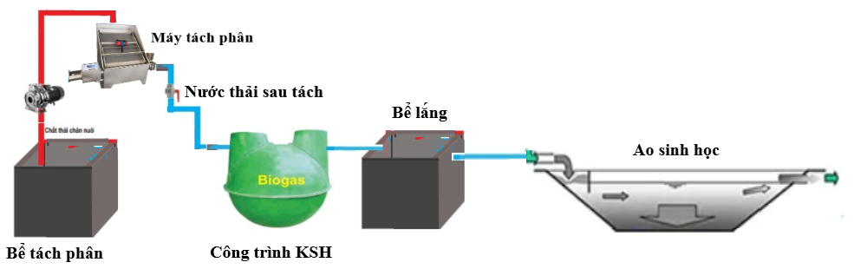
Hình 12. Xử lý chất thải chăn nuôi lợn
- Bể lắng: sau công trình KSH có thêm bể lắng nhằm loại bỏ thêm chất thải và giám sát nước thải ra khỏi công trình KSH để chủ động điều chỉnh lượng chất thải, bảo đảm công trình KSH không bị quá tải và môi trường ít bị ô nhiễm.
Kích thước của các bể trong hệ thống này phụ thuộc vào đầu vật nuôi.

LỌC KHÔNG KHÍ TỪ CHUỒNG KÍN

1. Hệ thống lọc ướt xử lý không khí từ chuồng kín
  - Đối tượng áp dụng: chuồng lợn nái, lợn thịt
  - Cơ chế xử lý mùi hôi: Việc phun nước tạo thành sương mù hấp thụ khí ammonia (NH₃) phát sinh từ chuồng kín.

1.1. Nguyên vật liệu
- Nước sạch
- Lưới chống muỗi có 60% độ thoáng 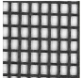, kích thước mắt lưới khoảng 0,8-1,2 mm
- Ống, thanh sắt dựng khung
- Bạt chống thấm, lưới mắt to
- Hệ thống phun sương: Củ lọc nước, máy bơm nước công suất tối thiểu 0,75 - 1,0 kW, đầu phun sương, ống dẫn nước, bể chứa nước, đồng hồ hẹn giờ.

1.2. Lắp đặt hệ thống
- Dựng khung với kích thước sao cho bao phủ được toàn bộ hệ thống quạt thông gió thổi ra từ chuồng nuôi;
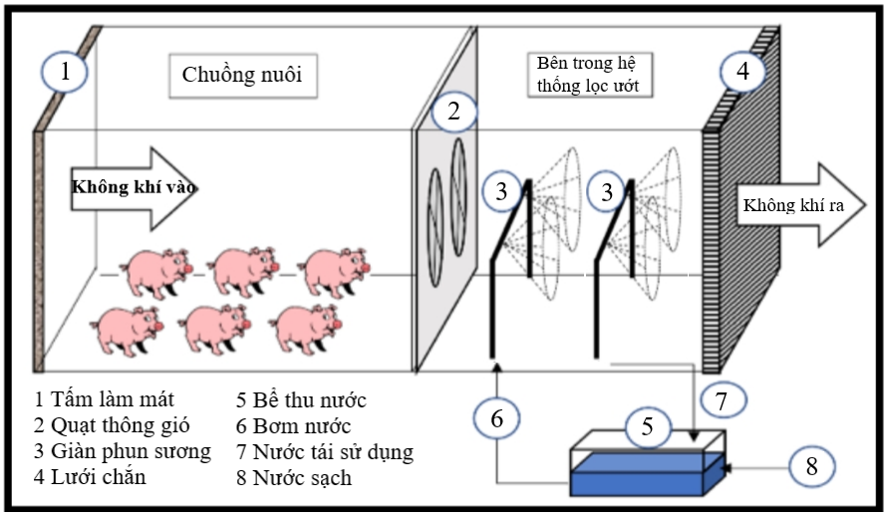
Hình 13. Hệ thống lọc ướt không khí thổi từ chuồng nuôi lợn
- Bên trên và hai bên được phủ kín bằng bạt chống thấm nước;
- Phía trước được căng 01 lớp lưới mắt to chịu lực nhằm ngăn gió thổi bạt lưới che phía trước; Khoảng cách từ quạt thông gió đến lớp lưới là 1,5 m.
- Căng 2 - 3 lớp lưới chống muỗi chắn phía trước và đỡ ngay sau các lớp lưới đó là lớp lưới mắt to chịu lực;
- Lắp đặt hệ thống phun sương: giàn phun sau quạt thông gió với khoảng cách 0,8 m. Sau mỗi quạt thông gió là 03 béc phụ lắp theo sơ đồ hình tam giác đều (▼).
- Bên dưới lắp các tấm tôn/nhựa như một đáy bể, xuôi về hướng có bể thu nước nhằm tái tuần hoàn sử dụng nước (Hình 13). Khoảng từ 60 – 80 % nước được tái tuần hoàn sử dụng tùy theo nhiệt độ môi trường, tốc độ gió thổi ra từ quạt.

1.3. Vận hành
- Bật hệ thống phun sương khi vận hành hệ thống xử lý mùi hôi; hệ thống sẽ hoạt động liên tục hoặc trong thời điểm mùi hôi nhiều (buổi trưa, cuối chiều).

1.4. Bảo trì, bảo dưỡng
- Tương tự như phần Phun chế phẩm xử lý mùi hôi chuồng nuôi ở trên.

2. Lọc sinh học
- Đối tượng: lợn nái, lợn thịt
- Cơ chế xử lý mùi hôi: Bộ lọc sinh học chỉ đơn giản là một lớp vật liệu hữu cơ, là hỗn hợp phân hữu cơ và dăm gỗ hoặc mảnh gỗ nhỏ, các vật liệu này hỗ trợ quần thể vi sinh vật. Không khí có mùi hôi được ép đi xuyên qua vật liệu này và được vi khuẩn chuyển đổi thành CO₂ và nước. Các yếu tố chính ảnh hưởng đến hiệu suất của bộ lọc sinh học, bao gồm lượng thời gian không khí có mùi lưu lại trong bộ lọc sinh học (thời gian tiếp xúc) và độ ẩm của vật liệu.
- Có thể xây dựng lọc đứng hoặc lọc ngang. Lọc đứng tiết kiệm diện tích xây dựng, nhưng vật liệu lọc thường bị nén theo thời gian sử dụng. Lọc ngang ít bị nén hơn; tuy nhiên, cần diện tích xây dựng lớn. Trong phần này, chúng tôi giới thiệu phương pháp xây dựng lọc ngang.

2.1. Nguyên, vật liệu
- Vật liệu lọc: dăm gỗ, phoi bào, vỏ quả đậu đỗ, than bùn, thân cây ngô, thân lá cây hoai mục;
- Ống, thanh sắt làm khung và các tấm kim loại hoặc nhựa có thể chịu lực, pallet gỗ;
- Hệ thống phun sương: béc phun, ống dẫn nước, đồng hồ hẹn giờ, v.v.

2.2. Xây dựng hệ thống lọc sinh học
2.2.1. Vị trí
- Bên cạnh quạt thông gió để tránh giảm áp khi đường ống quá xa (tham khảo thêm nhà sản xuất quạt để có khoảng cách hợp lý);
- Tránh nơi chặn dòng chảy nước mưa từ mái chuồng;
- Chọn nơi khô ráo để nước không tràn vào, đọng lại trong hệ thống lọc.
2.2.2. Kích thước hệ thống lọc
a) Cách tính kích thước hệ thống lọc
Để xác định diện tích bề mặt hệ thống lọc cần phải biết lưu lượng thể tích không khí (Q_{v}), thời gian không khí lưu trong hệ thống (EBTC), và độ dày của lớp vật liệu lọc (D_{m}).
Với lưu lượng không khí và thời gian lưu (theo khuyến cáo là 5 giây), thể tích hệ thống lọc có thể được xác định như sau:
V_{m} = Q_{v}*EBTC/60 (PT. 1)
Trong đó:
V_{m} = thể tích hệ thống lọc (m³)
Q_{v} = lưu lượng không khí (m³/phút)
EBTC = thời gian lưu (tiếp xúc) của không khí trong lớp vật liệu lọc (giây)
Bằng cách chọn trước độ dày của lớp vật liệu lọc, diện tích bề mặt hệ thống lọc (A_{m}) được xác định như sau:
A_{m} = V_{m}/D_{m} (PT. 2)
A_{m} = diện tích bề mặt hệ thống lọc (m²)
D_{m} = độ dày của lớp vật liệu lọc (m)
Tiếp theo, tính đơn vị lưu lượng (UAR):
UAR = Q_{v}/A_{m} (PT. 3)
UAR = đơn vị lưu lượng (m³ không khí/m² bề mặt hệ thống lọc/thời gian (phút))
Sử dụng UAR và Phương trình 4 để tính đơn vị giảm áp (UPD) cho loại vật liệu lọc nhất định:
UPD = 8,82*10¹¹*(tỷ lệ thoáng)^{-8,6}*UAR^{1,27} (cm cột nước cho mỗi 30,48 cm độ dày của vật liệu lọc) (PT. 4)
Tổng giảm áp (UPD):
Tổng giảm áp = UPD * D_{m} (PT. 5)
Tổng giảm áp ước tính và lưu lượng không khí được sử dụng để lựa chọn công suất quạt cho phù hợp. Nếu tổng giảm áp lớn hơn mong muốn, độ dày và diện tích của hệ thống lọc cần phải điều chỉnh theo công thức:
D_{m} = V_{m}/A_{m}
Ví dụ về cách tính:
Xác định thể tích hệ thống lọc và tổng giảm áp khi lắp hệ thống lọc sinh học không khí chuồng nuôi 5000 con lợn sau cai sữa, với lưu lượng không khí 0,99 m³/con/phút. Giả thiết độ dày của lớp vật liệu lọc là 0,356 m. Độ thoáng của vật liệu không được xác định.
Thời gian lưu (EBCT) là 5 giây, lưu lượng không khí (Q_{v}):
Q_{v} = 0,99 m³/con/phút * 5000 con = 4950 m³/phút
Áp dụng phương trình 1, thể tích hệ thống lọc (V_{m}):
V_{m} = Q_{v} * EBCT/60 = 4950 m³/phút * 5 giây/60 giây/phút = 412,5 m³
Áp dụng phương trình 2, diện tích bề mặt hệ thống lọc (A_{m}):
A_{m} = V_{m}/D_{m} = 412,5 m³/0,356 m = 1157,6 m²
Áp dụng phương trình 3, đơn vị lưu lượng (UAR):
UAR = Q/A_{m} = 4950 m³/phút/1157,6 m² = 4,28m³/m²/phút
Áp dụng phương trình 4, đơn vị giảm áp (UPD):
UPD = 8,82*10¹¹*(tỷ lệ thoáng)^{-8,6}*UAR^{1,27}*2,35
- Với tỷ lệ thoáng của vật liệu lọc 60%:
UPD = 8,82*10¹¹*(60)^{-8,6}*UAR^{1,27}*2,35 = 0,031
- Với tỷ lệ thoáng của vật liệu lọc 50%:
UPD = 8,82*10¹¹*(50)^{-8,6}*UAR^{1,27}*2,35 = 0,143
- Với tỷ lệ thoáng của vật liệu lọc 40%:
UPD = 8,82*10¹¹*(40)^{-8,6}*UAR^{1,27}*2,35 = 0,985
Như vậy, tổng giảm áp từ 0,031 cho đến 0,985 cm cột nước cho mỗi 30,48 cm độ dày hệ thống lọc.
Sử dụng phương trình 5, tổng giảm áp qua lớp vật liệu lọc là 0,985 x (35,6 cm : 30,48 cm) = 1,25 cm cột nước
(1bar = 1019,7 cm cột nước)
b) Xác định tỷ lệ thoáng của vật liệu lọc:
(1) Sử dụng 2 thùng sơn cũ dung tích 20 lít.
(2) Cho vật liệu lọc vào 1/3 thùng thứ nhất. Nhấc lên và thả xuống 10 lần từ độ cao 15cm.
(3) Cho thêm vật liệu lọc vào đến 2/3 thùng. Nhấc lên thả xuống 10 lần từ độ cao 15 cm.
(4) Cho thêm vật liệu lọc vào đầy thùng và tiếp tục thả 10 từ độ cao 15 cm.
(5) Cho vật liệu lọc thêm vào cho đến miệng thùng.
(6) Đổ nước sạch vào đầy thùng thứ hai.
(7) Đổ nước từ thùng thứ hai từ từ vào thùng thứ nhất cho đến khi nước đầy đến miệng thùng.
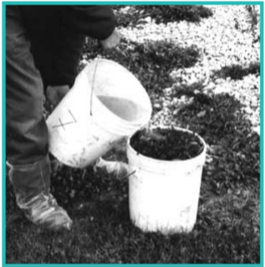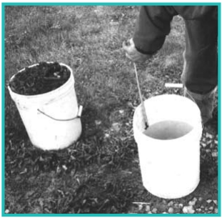
- (b)
Hình 14. (a) Bước 7: Đổ nước vào thùng; (b) Bước 8: Đo độ sâu nước.
(9) Đo độ sâu của thùng thứ hai, và khoảng cách từ miệng thùng đến mặt nước còn lại trong thùng.
(10) Tính độ thoáng của vật liệu lọc bằng cách chia khoảng cách từ mặt nước còn lại trong thùng đến miệng thùng với độ sâu thùng và nhân với 100.
c) Lựa chọn quạt thông gió
Việc lựa chọn quạt thông gió cần tính đến công suất để quạt lưu thông không khí trong chuồng nuôi và thổi qua lớp lọc sinh học.
d) Hệ thống ống dẫn và bể chứa vật liệu lọc:
- Ống dẫn khí:
+ Ống dẫn khí phải nhẵn, có khả năng chống mục nát, ăn mòn;
+ Kích thước phù hợp với quạt thông gió và hệ thống lọc;
+ Hạn chế tối đa gấp khúc làm giảm áp không khí lưu thông.
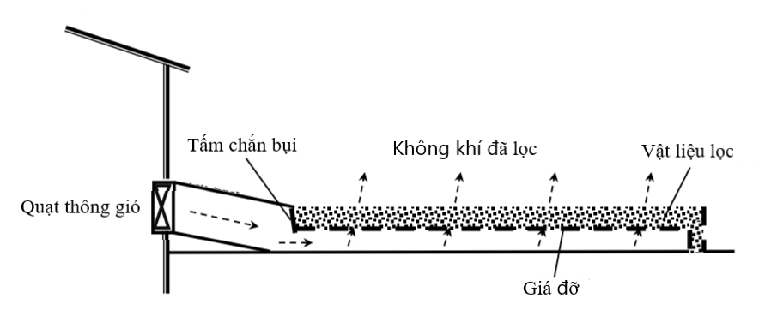
Hình 15. Mặt cắt ngang của hệ thống lọc sinh học
- Bể chứa vật liệu lọc
+ Khung đỡ làm bằng kim loại, hoặc gỗ, đủ vững chắc để nâng đỡ được lớp vật liệu lọc phía trên;
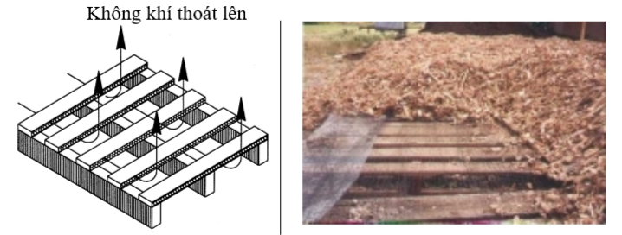
Hình 16. Giá đỡ vật liệu lọc làm bằng các pallet gỗ
+ Bên trên lót lớp lưới hoặc màn nhựa có độ thoáng ít nhất 75% để ngăn vật liệu lọc lọt xuống dưới;
+ Đặt từng hàng pallet, phủ lưới và sau đó rải đều vật liệu lọc lên trên trước khi đặt hàng pallet tiếp theo. Quy trình này giúp hạn chế vật liệu bị nén trong quá trình thi công.
- Vật liệu lọc sinh học
Vật liệu lọc có thể lựa chọn từ các nguyên liệu sau:
Bảng 4. Vật liệu sử dụng cho lọc sinh học
Vật liệu | Độ thoáng | Giữ ẩm | Chất dinh dưỡng | Thời gian sử dụng | Ghi chú
Than bùn | Trung bình | Tốt | Tốt | Tốt | Nguồn VSV
Đất (nhiều mùn) | Kém | Tốt | Tốt | Tốt | Nguồn VSV
Cành lá cây hoai mục | Trung bình | Tốt | Tốt | Tốt | Nguồn VSV
Dăm gỗ (7,5 cm) | Tốt | Trung bình | Trung bình | Tốt | Tăng độ thoáng
Vỏ quả đậu đỗ | Tốt | Trung bình | Trung bình | Kém | Tăng độ thoáng
Thân cây ngô | Tốt | Trung bình | Trung bình | Kém | Tăng độ thoáng
+ Vật liệu lọc được tạo thành từ hỗn hợp cành lá cây hoai mục và dăm gỗ theo tỷ lệ khối lượng từ 20:80 đến 30:70 là lựa chọn tốt;
+ Trộn vật liệu bằng máy xúc hoặc bằng máy trộn TMR;
+ Sau khi trộn, giá thể được đặt trên giá đỡ và san phẳng. Việc nén chặt vật liệu lọc sinh học dẫn đến giảm áp suất, do đó cần giảm thiểu sự nén chặt vật liệu lọc trong quá trình xây dựng.
+ Các công việc khác phải được hoàn thành trước và máy móc hoặc người đi lại không được phép sau khi rải vật liệu lọc.
+ Các làn đường tiếp cận có thể được xây dựng để cho phép bảo trì quạt hoặc ống dẫn. Nếu có nhu cầu đi bộ qua hệ thống lọc, tốt nhất là đặt các tấm ván để hạn chế nén chặt.
Lưu ý:
- Đảm bảo lớp vật liệu có độ dày đồng đều trong toàn bộ hệ thống lọc sinh học.
- Các mối nối ống không để hở.
- Vật liệu có thể được tái sử dụng bằng cách trộn thêm với dăm gỗ.
- Cần cẩn thận để tránh hít phải bụi từ vật liệu lọc khi thay thế.

2.3. Bảo trì, bảo dưỡng
2.3.1. Độ ẩm:
- Duy trì ở mức độ ẩm xấp xỉ 50%. Vào mùa hè hoặc mùa khô, cần có hệ thống tưới nước. Hệ thống tưới cây có thể được dùng để phun ẩm.
- Do vật liệu khô từ dưới lên và được tưới từ trên xuống nên cần phải đào sâu xuống để kiểm tra độ ẩm. Độ ẩm phải được cảm nhận từ một nửa đến ba phần tư khoảng cách từ bề mặt trên xuống phía dưới lớp vật liệu lọc. Nếu cảm thấy ẩm ướt xuyên suốt độ sâu của lớp vật liệu thì hệ thống tưới đang cung cấp quá nhiều nước.
2.3.2. Cỏ dại:
- Sự phát triển của cỏ dại trên bề mặt bộ lọc sinh học có thể làm giảm hiệu quả xử lý do gây ra sự phân luồng không khí và hạn chế trao đổi oxy. Rễ có thể bịt kín các lỗ lọc sinh học.
- Cỏ dại trên hệ thống lọc sinh học cũng làm giảm mỹ quan của khu vực chăn nuôi. Nên sử dụng thuốc diệt cỏ sinh học hoặc một số biện pháp khác để kiểm soát cỏ dại.
2.3.3. Loài gặm nhấm:
- Chuột chui qua các chất liệu ấm áp trong những tháng mùa đông lạnh giá gây ra sự phân luồng và xử lý kém. Các loài vật khác đào hang và làm tổ trong các bộ lọc sinh học. Do đó, cần có giải pháp kiểm soát.
2.3.4. Đánh giá sụt áp:
- Theo thời gian, sự xuống cấp của vật liệu, việc tích tụ bụi trong hệ thống và vật liệu lọc lắng xuống sẽ làm giảm độ thoáng, gây ra giảm áp suất qua hệ thống lọc.
- Khi giảm áp suất tăng lên, lượng không khí lưu thông giảm, dẫn đến việc thông gió chuồng nuôi kém. Thay thế vật liệu mới trước khi hệ thống lọc bị bịt kín và áp suất giảm quá mức.
- Sử dụng áp kế để kiểm tra sự sụt giảm áp suất trên bộ lọc sinh học. Tùy thuộc vào thiết kế của bộ lọc sinh học và quạt thông gió, áp suất giảm hơn 50% so với mức giảm áp suất thiết kế cho thấy cần phải thay thế vật liệu. Lưu ý rằng áp suất giảm tối đa phải được đo ở tốc độ thông gió tối đa. Quạt được sử dụng với hệ thống lọc sinh học nên được làm sạch thường xuyên để đảm bảo quạt có thể cung cấp tốc độ dòng khí thiết kế khi giảm áp suất thiết kế.

VÀNH ĐAI ĐỆM THỰC VẬT
Nguyên lý giảm mùi của vành đai đệm thực vật thông qua 05 cơ chế sau:
+ Đẩy lên cao và trộn. Đệm thực vật nâng không khí có mùi lên cao và pha loãng các hợp chất có mùi với không khí trong lành hơn, ít mùi hơn.
+ Giữ lại. Một số hợp chất có mùi phát tán bằng cách gắn với các hạt bụi. Tốc độ gió chậm lại do tầng đệm thực vật thấp tạo ra môi trường lý tưởng cho các hạt bụi này không bị cuốn theo luồng không khí thổi đi xa.
+ Lọc. Các hợp chất mùi và các hạt bụi bám vào bề mặt lá của lớp đệm thực vật khi không khí có mùi hôi đi qua đệm thực vật.
+ Sự phân hủy của các hạt có mùi. Vi khuẩn sống trên bề mặt lá cây chuyển hóa các hợp chất có mùi bám vào bề mặt lá cây.
+ Tính thẩm mỹ. Cây cối làm xao nhãng con người và có xu hướng làm dịu tầm nhìn của cơ sở chăn nuôi khiến cho địa điểm có vẻ dễ chịu hơn và do đó mùi có vẻ ít gây khó chịu hơn.

1. Nguyên, vật liệu
Đệm thực vật giảm mùi hôi chăn nuôi cần có tối thiểu 3 hàng/lớp. Lớp đầu tiên trồng những cây phát triển nhanh như cỏ hoặc cây bụi (gần nguồn phát thải nhất), lớp tiếp theo là cây phát triển nhanh (cây có mùa thay lá, hoặc cây bụi), và lớp cuối cùng là cây xanh quanh năm, ở xa quạt thông gió/nguồn phát thải nhất.
Nên chọn tối thiểu 3 loại cây:
- Cây bụi hoặc cỏ (cỏ voi xanh Đài Loan,...) trồng ở hàng gần quạt thông gió;
- Các hàng cây tiếp theo có thể chọn loại cây: keo lai, thiên ngân, bạch đàn biến đổi gien, tre,...

2. Thiết lập vành đai đệm thực vật

2.1. Khoảng cách trồng
Hàng cây gần nhất phải cách quạt thông gió với khoảng cách tối thiểu gấp 10 lần đường kính quạt (VD: quạt có đường kính 1,1 m, hàng cây đầu tiên phải cách ít nhất 11,0 m). Nếu có nhiều quạt thông gió thổi ra ở một khu vực, khoảng cách tăng lên theo công thức: tăng tối thiểu 1,5 m/quạt thông gió (VD: 2 quạt thông gió, khoảng cách là 14,0 m; 4 quạt thông gió cần khoảng cách là 17,0 m).

2.2. Chiều dài của vùng đệm thực vật
Vùng đệm thực vật cần có chiều dài tối thiểu 3,0 m ra mỗi đầu của nguồn phát thải khí gây mùi. Cho 1 quạt thông gió thổi ra, chiều dài đệm thực vật là 7,2 m, quạt thổi ra phần giữa của vùng đệm. Nếu một loạt các quạt thông gió kéo dài 12,0 m, vùng đệm có chiều dài dài tối thiểu 18,0 m.

2.3. Khoảng cách giữa các hàng cây trong vùng đệm
Khoảng cách có thể thay đổi hoặc đồng nhất giữa các hàng cây. Cần lưu ý là khoảng cách cần đủ để có thể chăm sóc, và tùy thuộc vào sự phát triển của mỗi loài cây; nhưng khoảng cách không quá 6,0 m.
Bảng 5. Loại cây và khoảng cách trồng
Loại cây/chiều cao | Khoảng cách giữa các hàng
Giữa các cây cỏ, cây bụi thấp hơn 3,0 m | 3,0 m
Giữa các cây bụi và cây nhỏ (3,0 – 7,5 m) | 3,6 m
Giữa các cây thấp hơn 7,5 m | 3,6 m
Giữa các cây nhỏ và cây cao (˃ 7,5 m) | 5,0 m
Giữa các cây cao (˃ 7,5 m) | 5,0 m
Giữa các loài cây to, tán rộng | 6,0 m
Lưu ý: Không nên chọn trồng các loại cây có nhiều hoa, cây ăn quả ngọt… vì các loại cây này sẽ thu hút côn trùng, chim, động vật hoang dã khác đến khu vực chuồng trại chăn nuôi, dễ lây truyền dịch bệnh và không đảm bảo an toàn sinh học.

2.4. Bảo trì, bảo dưỡng
- Trong gian đoạn đầu khi cây còn nhỏ, cần chăm sóc, tưới nước đầy đủ để cây phát triển tốt;
- Cần xử lý cỏ dại, sâu bệnh kịp thời.

Phần 4. HƯỚNG DẪN LỰA CHỌN GIẢI PHÁP VÀ XỬ LÝ AN TOÀN

Hướng dẫn lựa chọn giải pháp
Để lựa chọn giải pháp xử lý mùi hôi trong chăn nuôi lợn có hiệu quả, cần căn cứ vào một số tiêu chí như sau:
- Căn cứ vào phương thức chăn nuôi và loại chuồng nuôi;
- Khả năng đầu tư, chi phí vận hành.
Kiểm soát mùi từ cơ sở chăn nuôi phải được thiết kế để xử lý nguyên nhân gây mùi, mùi đã phát sinh, hoặc cả hai.
Dưới đây là ưu, nhược điểm của các giải pháp xử lý:
Tên giải pháp | Ưu điểm | Nhược điểm
Đệm lót sinh học cải tiến | - Thích hợp với quy mô chăn nuôi vừa và nhỏ  - Hiệu quả khá cao trong xử lý mùi hôi  - Tiết kiệm nước, công chăm sóc; giảm chi phí xử lý môi trường  - Đệm lót sau khi sử dụng có thể dùng làm phân bón hữu cơ  - Giảm chi phí thuốc phòng và trị bệnh | - Đầu tư ban đầu cao  - Cần nhiều nguyên liệu làm đệm lót
Bổ sung chế phẩm VS cho lợn qua đường ăn, uống | - Thích hợp với mọi quy mô chăn nuôi;  - Hiệu quả khá cao trong xử lý mùi hôi  - Dễ áp dụng  - Hỗ trợ cải thiện năng suất vật nuôi | - Cần duy trì thường xuyên để có hiệu quả xử lý mùi hôi
Bổ sung chế phẩm xử lý mùi hôi vào hệ thống thu hồi và xử lý chất thải từ chuồng nuôi | - Thích hợp với mọi quy mô chăn nuôi  - Hiệu quả khá cao trong xử lý mùi hôi  - Chi phí ban đầu không cao  - Dễ áp dụng cho mọi loại lợn, mọi loại chuồng, mọi phương thức nuôi lợn. | - Hiệu quả xử lý mùi hôi rất tốt
Chăn nuôi lợn tiết kiệm nước | - Thích hợp với mọi quy mô chăn nuôi  - Hiệu quả khá cao trong xử lý mùi hôi  - Tiết kiệm nước, lao động, thuốc thú y…  - Giảm chi phí xử lý môi trường  - Chất thải thu được có thể sử dụng làm phân bón hữu cơ | - Đầu tư ban đầu cao  - Cần kết hợp với các giải pháp xử lý như bổ sung chế phẩm VS vào thức ăn, nước uống, bổ sung phun chế phẩm VSV xử lý mùi hôi vào hệ thống thu gom chất thải, chuồng nuôi, v.v.
Tách phân | - Thích hợp với mọi quy mô chăn nuôi  - Hiệu quả khá cao trong xử lý mùi hôi  - Chất thải thu được có thể sử dụng làm phân bón hữu cơ  - Giảm chi phí xử lý chất thải chăn nuôi. | - Chi phí đầu tư ban đầu khá cao  - Cần chi phí bảo dưỡng, bảo trì
Công trình khí sinh học | - Thích hợp với mọi quy mô chăn nuôi  - Hiệu quả khá cao trong xử lý mùi hôi  - Khí sinh học thu được có thể dùng để chạy máy phát điện, đun nấu | - Chi phí đầu tư ban đầu cao  - Cần phải đầu tư lớn, kể cả mua máy phát điện. Cần lọc khí trước khi chạy máy phát điện hay đun nấu. Cần bảo dưỡng, bảo trì hệ thống định kỳ.
Hệ thống lọc ướt xử lý không khí từ chuồng kín | - Chi phí vận hành rẻ  - Kỹ thuật phức tạp | - Hiệu quả xử lý mùi hôi trung bình, cần phải kết hợp với các giải pháp khác như bổ sung chế phẩm VS vào thức ăn, nước uống, v.v.
Lọc sinh học | - Xử lý hiệu quả mùi hôi từ chuồng kín | - Cần đầu tư xây dựng ban đầu (quạt thông gió, hệ thống lọc sinh học)  - Cần duy tu, bảo dưỡng thường xuyên
Vành đai đệm thực vật | - Ít chi phí bảo dưỡng, duy trì hoạt động | - Cần có quỹ đất xây dựng  - Cần chi phí đầu tư ban đầu
Một số lưu ý:
- Giải pháp Đệm lót sinh học cải tiến nên áp dụng với quy mô chăn nuôi trang trại, chăn nuôi trong chuồng kín, nơi có nguồn nguyên liệu làm đệm lót sẵn có, giá rẻ, có thị trường tiêu thụ phân bón hữu cơ tốt để bán đệm lót sau khi sử dụng. Những nơi có nguồn nước khan hiếm nên áp dụng giải pháp này.
- Giải pháp sử dụng chế phẩm VS cho lợn ăn, uống, hoặc ủ lên men với thức ăn có thể áp dụng với mọi đối tượng lợn, quy mô chăn nuôi và với mọi vùng miền. Giải pháp này xử lý nguồn gốc phát sinh mùi hôi, giúp tăng sức đề kháng, nâng cao năng suất và mang lại hiệu quả kinh tế.
- Giải pháp bổ sung chế phẩm VSV xử lý mùi hôi vào hệ thống thu gom chất thải từ chuồng nuôi áp dụng với lợn thịt giai đoạn vỗ béo, nuôi trong chuồng kín hoặc hở.
- Chăn nuôi lợn tiết kiệm nước áp dụng với lợn thịt, giải pháp này giúp hạn chế thể tích chất thải, giảm chi phí xử lý. Tuy nhiên, cần kết hợp với các giải pháp khác để giảm mùi hôi.
- Giải pháp Tách phân phù hợp với chăn nuôi quy mô trang trại. Giải pháp này nên kết hợp với giải pháp chăn nuôi lợn tiết kiệm nước hoặc bể lắng, sàng rung để tăng hiệu quả.
- Công trình khí sinh học hiệu quả trong việc giảm mùi hôi từ chất thải lỏng. Tuy nhiên, cần kết hợp với giải pháp sử dụng khí sinh học để tăng hiệu quả kinh tế, hạn chế đốt bỏ hoặc xả khí gây ô nhiễm môi trường.
- Giải pháp Hệ thống lọc ướt xử lý không khí từ chuồng kín áp dụng với chuồng kín, với tất cả các đối tượng lợn, ở các vùng miền. Giải pháp này nên kết hợp với các giải pháp khác để tăng hiệu quả xử lý mùi hôi.
- Giải pháp Lọc sinh học áp dụng với chuồng kín, cần đầu tư quạt thông gió có công suất lớn hơn quạt bình thường do đó tiêu tốn nhiều điện năng hơn nên chi phí tốn kém hơn. Tuy nhiên, giải pháp này rất hiệu quả trong việc xử lý mùi hôi, hấp thu các khí từ chăn nuôi bất lợi cho sức khỏe con người và môi trường.
- Vành đai, vùng đệm thực vật. Giải pháp nên áp dụng với chăn nuôi trang trại có diện tích rộng có thể quy hoạch trồng cây, áp dụng ngay từ khi bắt đầu xây dựng trang trại. Giải pháp này cần có thời gian phát huy hiệu quả; tuy nhiên, chi phí duy trì thấp và có tính bền vững lâu dài.

Hướng dẫn an toàn
2.1. Công trình KSH
Cần hết sức lưu ý cháy nổ, ngạt khí trong quá trình vận hành, bảo trì và bảo dưỡng.
2.2. Lọc sinh học
Phát thải bụi và bào tử nấm mốc trong quá trình xây dựng, bảo trì và thay thế vật liệu lọc có thể tiềm ẩn gây nguy cơ cho sức khỏe của công nhân. Kiểm soát bụi và bảo vệ cá nhân (mặt nạ lọc bụi) sẽ hữu ích để giảm thiểu sự tiếp xúc của công nhân trong các hoạt động xây dựng, bảo trì hoặc loại bỏ vật liệu lọc.

PHỤ LỤC
- Quy trình kỹ thuật sử dụng chế phẩm vi sinh học để tạo đệm lót sinh học chăn nuôi lợn (Ban hành kèm theo Quyết định số 3194/QĐ-BNN-CN ngày 11 tháng 8 năm 2015 của Bộ trưởng Bộ Nông nghiệp và Phát triển nông thôn)
- Tiến bộ kỹ thuật: Chăn nuôi lợn thịt không xả thải và kết hợp ủ chất thải làm phân bón hữu cơ (Ban hành kèm theo Quyết định số 173/QĐ-CN-MTCN ngày 01 tháng 7 năm 2020 của Cục trưởng Cục Chăn nuôi)
- Tiêu chuẩn ngành 10TCN 492:499-2003 về Công trình khí sinh học nhỏ
- Tiêu chuẩn ngành 10TCN 97:102-2006
- Sổ tay vận hành và bảo dưỡng công trình khí sinh học quy mô vừa và lớn công nghệ HDPE. Dự án Hỗ trợ Nông nghiệp Các bon thấp. Nhà xuất bản Lao động. 2016.
- Sổ tay sử dụng khí sinh học. Dự án Chương trình khí sinh học cho ngành chăn nuôi Việt Nam. 2013.

TÀI LIỆU THAM KHẢO
Tiếng Việt
Bộ Nông nghiệp và PTNT. 2019. Công văn số 5329 ngày 25 tháng 7 năm 2019 về việc tăng cường một số biện pháp kỹ thuật tổng hợp về an toàn sinh học trong chăn nuôi lợn để phòng, chống bệnh dịch tả lợn Châu Phi.
Công văn số 5329/BNN-CN ngày 25/7/2019 của Bộ Nông nghiệp và PTNT về tăng cường một số biện pháp kỹ thuật tổng hợp về an toàn sinh học trong chăn nuôi lợn để phòng, chống bệnh dịch tả lợn Châu Phi.
Bùi Hữu Đoàn, Vũ Đình Tôn, Nguyễn Xuân Trạch, Nguyễn Thế Hinh. Giáo trình quản lý chất thải chăn nuôi. Nhà xuất bản Học viện Nông nghiệp – 2021. Chủ biên: Bùi Hữu Đoàn.
Luật Chăn nuôi 2018.
Trần Thị Bích Ngọc. 2019. Báo cáo tổng kết đề tài "Nghiên cứu quy trình nuôi lợn sinh sản đạt năng suất cao".
Quy trình kỹ thuật: Sử dụng chế phẩm sinh học để tạo đệm lót sinh học chăn nuôi lợn (Ban hành kèm theo Quyết định số 3194/QĐ-BNN-CN ngày 11 tháng 8 năm 2015 của Bộ trưởng Bộ Nông nghiệp và Phát triển nông thôn).
Ngô Thị Hoài Thắm. 2016. Ảnh hưởng của đệm lót sinh học và khẩu phần ăn tự phối đến sinh trưởng và chất lượng thịt ở lợn lai Duroc x (Landrace x Yorkshire) nuôi tại tỉnh Quảng Trị. Luận văn thạc sĩ nông nghiệp.
Nguyễn Thành Trung và cộng sự. 2021. Báo cáo tổng kết dự án cấp nhà nước "Xây dựng mô hình ứng dụng công nghệ sinh học xử lý chất thải trong chăn nuôi lợn, giết mổ lợn quy mô vừa và nhỏ phục vụ XDNTM khu vực Đông Nam Bộ" - thuộc Chương trình Khoa học và Công nghệ phục vụ xây dựng nông thôn mới giai đoạn 2016-2020.
Trần Đức Viên. 2016. Nghiên cứu ứng dụng công nghệ đệm lót sinh học trong chăn nuôi lợn nông hộ. Báo cáo đề tài độc lập cấp nhà nước.
Tiếng Anh
Agriculture and Agri-Food Canada. 2010. Shelterbelts Design Guidelines for Farmyard, Field, Roadside, Livestock, Wildlife, and Riparian Buffer Plantings on the Prairies. Agri-Environment Services Branch Agroforestry Development Centre
Bellot Marianne Cain, Keith J. Mertz, Thomas G. Rehberger, W. 2011. Bacillus strains useful for animal odor control. United States Patent. Patent No.: US 8,025,874 B2
Biofilters for Odor Control at Swine Facilities. https://porkgateway.org/resource/biofilters-for-odor-control-at-swine-facilities/
Cao Tiantian, Yunhao Zheng, Hongmin Dong. 2023. Control of odor emissions from livestock farms: A review. Environmental Research. 225: 115545. https://doi.org/10.1016/j.envres.2023.115545
EPA. U.S. Environmental Protection Agency
Germán Giner Santonja, Konstantinos Georgitzikis, Bianca Maria Scalet, Paolo Montobbio, Serge Roudier, Luis Delgado Sancho. 2017. Best Available Techniques (BAT) Reference Document for the Intensive Rearing of Poultry or Pigs. Industrial Emissions Directive 2010/75/EU Integrated Pollution Prevention and control.
Jirarat Pinthong, Vorapot Kanokkantapong, Teerawit Poopa and Suphanut Jiebna. 2019. Prototype of horizontal bio-trickling air scrubber (HBAS) for ammonia removal in swine farm. 2019 9th International Conference on Future Environment and Energy. IOP Conf. Series: Earth and Environmental Science 257(2019) 012006. IOP Publishing. doi:10.1088/1755-1315/257/1/012006
John Tyndall and Jesse Randall. 2017. Vegetative Environmental Buffer Builder and Economic Review: A Decision Support Tool for the Pork Industry. A Pork Checkoff Funded Research Project: National Pork Board 13-243. VEB-econ: Vegetative Environmental Buffer Design Tool (iastate.edu)
Konkol D, Popiela E, Skrzypczak D, et al. (2022) Recent innovations in various methods of harmful gases conversion and its mechanism in poultry farms. Environ Res 214: 113825. https://doi.org/10.1016/j.envres.2022.113825
Potard, K., Cécile Monard, Jean-Luc LeGarrec, Jean-Pierre Caudal, Nathalie Le Bris, Françoise Binet. 2017. Organic amendment practices as possible drivers of biogenic Volatile Organic Compounds emitted by soils in agrosystems. Agriculture, Ecosystems & Environment. 250: 25-36
Richard Nicolai, David Schmidt, Kevin Janni. 2006. Biofilters for Odor Control at Swine Facilities. Pork Information Gateway.
Schiffman, S. S., Bennett, J. L., & Raymer, J. H. (2001). Quantification of odors and odorants from swine operations in North Carolina. Agricultural and Forest Meteorology, 108(3), 213-240.
Tyndall J, Colletti J (2007) Mitigating swine odor with strategically designed shelterbelt systems: a review. Agroforestry Systems 69: 45-65.
U.S. Pork Center of Excellence. 2015. Scraper Systems for Removing Manure From Swine Facilities. https://porkgateway.org/resource/scraper-systems-for-removing-manure-from-swine-facilities/
Varel VH (2002) Livestock manure odor abatement with plant-derived oils and nitrogen conservation with urease inhibitors: A review. J Anim Sci 80: E1-E7.
Wang K., He C., You S., Liu W., Wang W., Zhang R., Qi H., Ren N. Transformation of organic matters in animal wastes during composting. J. Hazard. Mater. 2015;300:745–753. doi: 10.1016/j.jhazmat.2015.08.016.
Zhu Z., Zhang X., Dong H., Wang S., Reis S., Li Y., Gu B. 2022. Integrated livestock sector nitrogen pollution abatement measures could generate net benefits for human and ecosystem health in China. Nat. Food, 3 (2): 161-168, 10.1038/s43016-022-00462-6
Zifei Liu, Pat Murphy, Joel DeRouchey. 2014. Technologies for Odor Control in Swine Production Facilities. Kansas State University Agricultural Experiment Station and Cooperative Extension Service. K-State Research and Extension

